Proyecto: Herramienta Text-To-Speech para Open Document.
PEC 3

Alumno: | Manuel Vélez Martínez
Área Docente: | Compiladores
Consultor: | Gerard Enrique Manonellas
Profesor: | Robert clarisó villadrosa
Profesor: | Daniel Riera terrén

Índice
1. Definición del TFC 5
1.1. Introducción 5
1.2. Descripción del trabajo 5
1.3. Objetivos 6
1.4. Estudio de productos existentes en el mercado 6
1.5. Análisis de necesidad del proyecto. 7
2. Plan de Trabajo 9
2.1. Tareas y Subtareas 9
2.1.1. Definición de las tareas 10
Tarea 1. Plan de trabajo. Entregable correspondiente a la PEC 1. 10
Tarea 2. Análisis de requisitos, herramientas y entorno tecnológico. Entregable correspondiente a la PEC 2. 10
Tarea 3. Diseño e implementación preliminar del proyecto. Entregable correspondiente a la PEC 3. 11
Tarea 4. Realización de la memoria final y entrega del producto terminado. 12
Tarea 5. Realización de una vídeo presentación. 12
Hitos principales del proyecto 12
2.2. Productos a entregar 13
2.3. Planificación temporal del proyecto 14
2.4. Metodología de trabajo. Método de desarrollo. 16
3. Análisis de requisitos 17
3.1. Objetivos principales 17
3.2. Requisitos de almacenamiento de información 17
3.3. Requisitos funcionales 18
3.3.1. Requisitos de configuración 18
3.3.2. Requisitos del módulo de extracción de texto 18
3.3.3. Requisitos del módulo de producción de audio 19
3.3.4. Requisitos de la interfaz de usuario 20
3.4. Actores principales y perfiles de usuarios 20
3.4.1. Actores principales 20
3.4.2. Perfiles de usuario 21
Usuario 21
3.5. Diagramas de casos de uso 22
3.6. Requisitos no funcionales 23
3.6.1. Requisitos de rendimiento, interacción e integración 23
3.6.2. Restricciones de diseño 23
3.7. Descripción y justificación de las herramientas y del entorno tecnológico para el desarrollo 24
3.7.1. Lenguaje de programación 25
3.7.2. Entorno de programación (IDE) 27
3.7.3. Plataforma de desarrollo 29
3.7.4. Plataforma de ejecución 29
3.7.5. Librerías de tratamiento de formato Xml 29
3.7.6. Librerías de tratamiento de formato Open Document 31
3.7.7. Librerías TTS 35
3.7.8. Librerías de formatos de audio 37
4. Diseño del sistema 39
4.1. Diseño de la interfaz del usuario 39
4.1.1. Diseño de los wireframes 40
01.Ventana principal de la aplicación: 40
4.1.2. Flujo de navegación 44
4.2. Diseño del sistema 45
4.2.1. Diagrama de clases del sistema 45
Reader 45
GuiReader 45
CliReader 46
ODFParser 46
ODTParser 46
ODSParser 46
ODPParser 46
TTS 46
OnLineTTS 47
OffLineTTS 47
EspeakTTS 47
AudioManager 47
4.3. Modelo dinámico 48
4.3.1. Diagramas de interacción 48
Diagrama de interacción 01. Conversión OffLine de fichero de texto en modo linea de comandos: 48
Diagrama de interacción 02. Conversión OnLine de fichero de texto en modo línea de comandos: 49
Diagrama de interacción 03. Conversión OffLine de fichero de texto en modo interfaz gráfica de usuario: 50
Diagrama de interacción 04. Conversión OnLine de fichero de texto en modo interfaz gráfica de usuario: 51
Diagrama de interacción 05. Conversión OffLine de hojas de cálculo en modo linea de comandos: 52
Diagrama de interacción 06. Conversión OnLine de hojas de cálculo en modo linea de comandos: 53
Diagrama de interacción 07. Conversión OffLine de hojas de cálculo en modo interfaz gráfico de usuario: 54
Diagrama de interacción 08. Conversión OnLine de hojas de cálculo en modo interfaz gráfico de usuario: 55
Diagrama de interacción 09. Conversión OffLine de presentación en modo linea de comandos: 56
Diagrama de interacción 10. Conversión OnLine de presentación en modo linea de comandos: 57
Diagrama de interacción 11. Conversión OffLine de presentación en modo interfaz gráfica de usuario: 58
Diagrama de interacción 12. Conversión OnLine de presentación en modo interfaz gráfica de usuarios: 59
Diagrama de interacción 13. Configuración inválida en modo linea de comandos: 60
Diagrama de interacción 14. Configuración inválida en modo interfaz de usuario: 61
Diagrama de interacción 15. Formato no soportado en modo linea de comandos: 62
Diagrama de interacción 16. Formato no soportado en modo interfaz de usuario: 63
4.3.2. Diagramas de actividades 64
Diagrama de actividades en modo GUI. 64
Diagrama de actividades en modo línea de comandos 65
4.4. Diseño arquitectónico. 66
4.5. Diseño de la configuración. 69
4.5.1. Fichero de configuración xml 69
4.5.2. Fichero xsd 70
4.5.3. Fichero log4j.properties 70

Definición del TFC

Introducción
Con el aumento del uso de las nuevas tecnologías ha aumentado la necesidad de transmitir información entre personas mediante diversos métodos. Dicha necesidad de distribución de la información y el conocimiento ha producido que en la actualidad existan una gran cantidad de formatos electrónicos en los que se pueda almacenar información para ser compartidas (ficheros de texto plano, documentos de texto enriquecido, páginas web, bases de datos, etc).
La transmisión de la información en formatos electrónicos entre personas ha señalado la necesidad de hacer disponibles estas informaciones a personas con diversidades funcionales. Está claro, además, que no es factible para una persona con una deficiencia funcional el acceso a la información almacenada en un fichero de texto o en una base de datos si no se le prestan los medios necesarios para que dicha información pueda ser percibida de una manera alternativa.
Por lo tanto, y teniendo en cuenta las posibles necesidades de cualquier tipo de usuario de un ordenador, es importante que exista la posibilidad de la traducción de documentos de cualquier tipo a medios tiempo-dependientes que faciliten a cualquier tipo de usuario la posesión, utilización y distribución de los datos profesionales, docentes o personales generados y almacenados en ellos.

Descripción del trabajo
El presente proyecto fin de carrera pretende, por tanto, desarrollar una herramienta text-to-speech que sintetice documentos de ofimática y produzca uno o varios documentos de audio que puedan ser oídos por el usuario que utilice la herramienta.
Para realizar el trabajo se pretende aprovechar todas las posibilidades abiertas disponibles como son los formatos de audio libre, herramientas y librerías tts de código abierto, ficheros de configuración Xml y documentos con formato open document.
Por otro lado, es importante que la aplicación sea configurable de manera que se permita al usuario especificar puntos importantes como la división de los audios en capítulos, páginas o no dividirlo. Se podrá especificar el lenguaje del documento o autodetectarlo y algunas otras configuraciones facilitadas por los documentos open document.

Objetivos
Una vez expuestos los datos de la introducción y de la descripción se puede asegurar que se ha encontrado una necesidad desde la que se comience con el estudio, el diseño y el posterior desarrollo de una herramienta que permita a usuarios con posibles deficiencias de visión obtener y almacenar ficheros de audio con el contenido sintetizado de ficheros con información como texto, formulas, o cualquier otro dato de interés del usuario.
Una vez identificada la idea y la necesidad del proyecto, el desarrollo de una herramienta text-to-speech, se debe profundizar en cuales serán los elementos que formarán parte del proyecto. De esta manera se pretende que el tipo de fichero que se use como entrada de la herramienta sea un documento OpenDocument Format (texto, hojas de cálculo, presentaciones, etc), la configuración se almacene en un fichero Xml y los audios producidos tengan un formato de audio abierto.
Así pues, los objetivos del proyecto de desarrollo de una herramienta text-to-speech para documentos open document son los siguientes:
- Estudio de la disponibilidad actual de herramientas TTS para el formato ODF
- Estudio del formato ODF y selección de los elementos mas importantes de dicho formato
- Definición de un documento XSLT que permita transformar el contenido del fichero ODF en un formato utilizable por la herramienta TTS seleccionada
- Estudio de las herramientas de síntesis TTS existentes
- Estudio de los formatos de audio Libre
- Definición de un documento de configuración en formato XML
- Creación de una aplicación en java con los siguientes módulos:
  - Módulo de configuración
  - Módulo de extracción de texto del documento odf
  - Módulo de generación de audio mediante herramientas TTS
  - Módulo de conversión de audio a formato de audio libre

Estudio de productos existentes en el mercado
En la actualidad existen una gran cantidad de aplicaciones que convierten texto a voz. Existen diversas páginas web, plugins para navegadores o incluso editores de texto.
Muy pocas de estas aplicaciones están orientadas a la generación de audio a partir de un documento de texto en formato open document, concretamente solo hay dos herramientas que realizan esta tarea:
- Read Text: Es una extensión de open office que convierte en voz documentos en formato open office. Está disponible para cualquier plataforma en la que se pueda instalar open office y cuenta con un servicio de síntesis propio que puede ser extendido mediante la instalación de otros sistemas como eSpeak.
- OO Text To Speech: Es una macro TTS disponible para open office con un motor de lectura que puede leer cualquier documento de texto. No ha sido actualizado desde 2006
Existen algunas alternativas que pueden ser adaptadas al fin que se persigue con el presente proyecto pero que o bien no son herramientas libres o bien requieren de la conversión del documento a otro formato:
- Word Talk: Es un plugin gratuito para microsoft word (solo permite leer documentos de texto) que lee un texto y lo resalta al mismo tiempo. Permite exportar a formatos de audio que no son libres como Wav o Mp3.
- Zamzar: Es una web que permite subir ficheros PDF, DOC o TXT y los convierte a MP3. Es simple pero requiere de conversiones previas y no se puede exportar a ningún tipo de audio librería.

Además, podemos contar en esta sección aplicaciones nativas para cada sistema operativo que leen lo que se muestra en pantalla. Ejemplos de estas aplicaciones son JAWS screen reader o el propio screen reader de Ubuntu (Orcas) que son sistemas dependientes del sistema operativo y que no permiten exportar a formatos de audio

Análisis de necesidad del proyecto.
Una vez expuestos ciertos antecedentes y productos similares se puede ver que el proyecto que se pretende desarrollar podría ocupar algunos de los huecos disponibles entre las demás aplicaciones del mercado.
El proyecto podría ser utilizable para usuarios o empresas con alguno de los siguientes perfiles:
- Usuarios que por su puesto de trabajo no pueden mirar una pantalla, como por ejemplo conductores que podrían recibir ciertas instrucciones de rutas o detalles técnicos que les podrían ayudar en el desarrollo de su función.
- Usuarios que desempeñan sus tareas en condiciones de poca visibilidad y que necesitan acceder a ciertos elementos de información como pudieran ser manuales de instrucciones o referencias técnicas
- Usuarios que están aprendiendo un idioma y quieren conocer como es la pronunciación de un determinado texto docente.
- Usuarios que, por condiciones de diversidad funcional no pueden leer documentos, o que incluso pretenden escribir sus pensamientos para que sean traducidos a voz y así puedan mejorar su comunicación.
- Empresas con puntos de información automatizados en los que el usuario selecciona un ítem de datos y el sistema se lo lee en voz alta. Por ejemplo puntos de información de un centro comercial.
- Instituciones culturales y museos que pretendan generar audioguias en diversos idiomas sin la necesidad de contar con un locutores que hablen los idiomas de las audio-guías. Por ejemplo, un museo que cuenta con descripciones de todos los cuadros en varios idiomas podría grabar y distribuir dichos audios a sus visitantes .

Plan de Trabajo

Tareas y Subtareas
La planificación temporal del proyecto fin de carrera está claramente marcada por cada uno de los entregables (Que se definirán en el punto 2.2 del presente documento) durante el semestre en el que se desarrollará dicho proyecto.
De esta manera, tenemos 6 tareas principales (Cada una de las entregas) que se han dividido en subtareas mas pequeñas:
- PEC 1 (plan de trabajo)
  - Redacción del plan de trabajo [Capítulo 2 de la memoria]
- PEC 2 (Análisis de requisitos, herramientas y entorno tecnológico)
  - Estudio del formato Open Document, Xml y Xslt
    - Análisis de los formatos
    - Redacción del estudio [Anexo A]
  - Estudio de formatos de audio abiertos
    - Análisis de los formatos de audio abiertos
    - Redacción del estudio [Anexo B]
  - Estudio de alternativas TTS
    - Análisis de las alternativas TTS
    - Redacción del estudio [Anexo C]
  - Análisis de requisitos [Capitulo 3 de la memoria]
- PEC 3 (Diseño e implementación del sistema)
  - Diseño [Capitulo 4 de la memoria]
    - Módulo de configuración de la aplicación
    - Módulo de transformación del documento odf
    - Módulo de generación de ficheros de audio
  - Desarrollo
    - Módulo de configuración
    - Módulo de transformación
    - Módulo de generación de ficheros de audio
  - Pruebas y bugfixing
- Memoria Final y productos
  - Mejoras del producto
  - Redacción de la introducción [Capítulo 1 de la memoria]
  - Redacción de los resultados obtenidos y el análisis del proceso [Capítulo 5]
  - Redacción de los objetivos conseguidos [Capítulo 6]
  - Redacción de Mejoras y Trabajo futuro [Capitulo 7]
  - Redacción de las conclusiones [Capitulo 8]
  - Redacción de Agradecimientos [Capítulo 9]
  - Redacción de la Bibliografía [Capítulo 10]
- Vídeo presentación
- Tribunales virtuales

Definición de las tareas

Tarea 1. Plan de trabajo. Entregable correspondiente a la PEC 1.
En esta tarea se definirá y redactará el plan de trabajo que contendrá todas las tareas y subtareas necesarias para la realización del proyecto fin de carrera. También se incluirán todos los hitos del proyecto organizados por fecha, se detallarán los productos a entregar, la metodología de trabajo que se seguirá durante el proyecto y, finalmente, la planificación temporal de tareas del proyecto.

De esta tarea se realizará un documento en el que se redacten todos los puntos enumerados en el párrafo anterior y que corresponderá a la PEC 1.

Tarea 2. Análisis de requisitos, herramientas y entorno tecnológico. Entregable correspondiente a la PEC 2.
A la entrega de la PEC 2 se pretende analizar y definir los requisitos necesarios para el diseño y la posterior codificación de la aplicación que se pretende construir en el presente proyecto fin de carrera. Además, tras la realización de esta tarea se pretende haber tomado una decisión sobre las herramientas a utilizar para el desarrollo así como el entorno tecnológico necesaria para el desarrollo y la explotación de los resultados del proyecto.
Para la realización de esta tarea se ha decidido realizar las siguientes subtareas:
- Estudio de los formatos Open Document, Xml y Xslt necesarios para el diseño y el desarrollo de los módulos de configuración y transformación de documentos de la aplicación. A la finalización de esta tarea se habrá producido un estudio sobre varios puntos: el formato Open Document y los elementos mas importantes que se tendrá en cuenta para la transformación, sobre el formato Xml a utilizar en los ficheros de configuración y sobre el fichero o los ficheros Xslt de transformación a utilizar así como diversas pruebas de concepto que ayuden a la toma de decisiones sobre las herramientas y el entorno tecnológico. El estudio realizado en esta subtarea sera el anexo A de la memoria del proyecto
- Estudio de los formatos de audio abierto necesarios para el diseño y el desarrollo del módulo de generación de ficheros de audio de la aplicación. Este estudio producirá el anexo B de la memoria del proyecto y contendrá una comparativa de los formatos de audio libres mas comunes y sus ventajas y desventajas a la hora de utilizarlos como solución para la aplicación text-to-speech que se pretende realizar. Este estudio incluirá la realización de diversas pruebas de concepto que ayudarán a clarificar puntos importantes tales como el rendimiento de la aplicación durante la generación de los ficheros de audio
- Estudio de las alternativas Text-To-Speech existentes en la actualidad y disponibles como herramientas a utilizar durante el desarrollo de los módulos de transformación y generación de ficheros de audio. Al termino del estudio se obtendrá el anexo C de la memoria que contendrá un estudio del estado de herramientas TTS existentes para open document y una comparativa de diversas herramientas y librerías que se podrían integrar en la solución propuesta para el proyecto fin de carrera. Este estudio incluirá la realización de pruebas de concepto que ayudará a la clarificación de un punto tan crucial en la aplicación como es la disponibilidad de diversos idiomas en las voces o la claridad con la que la voz sintetizada puede ser percibida por un humano dependiendo de características culturales o geográficas del propio usuario.
Los tres estudios mencionados anteriormente contribuirán a la toma de una decisión razonada sobre la elección de una alternativa de diseño e implementación para cada uno de los módulos en los que se dividirá la aplicación. Además, estos mismos estudios delimitarán el análisis y la producción de los requisitos de la aplicación a desarrollar, por lo que el resultado de esta tarea será el capítulo 3 de la memoria (Análisis de requisitos) así como los anexos de los estudios y las comparativas mencionadas anteriormente

Tarea 3. Diseño e implementación preliminar del proyecto. Entregable correspondiente a la PEC 3.
En este hito del proyecto se entregará el diseño y una implementación mayoritariamente funcional (a la espera de mejoras o solución de bugs) de cada uno de los tres módulo analizados y especificados en la Tarea 2. El diseño y el desarrollo realizados en esta tarea se realizarán teniendo en cuenta los datos y requisitos obtenidos y especificados en la tarea 2 del proyecto.
Al finalizar esta tarea se habrá redactado completamente el módulo 4 de la memoria del proyecto (diseño del sistema) que incluye el diseño del interfaz del usuario, el modelo conceptual de la aplicación, el modelo dinámico y el diseño arquitectónico de la aplicación.
Además, esta fase del proyecto incluirá la definición y ejecución de un proceso formal de pruebas en el que se detecten errores y desviaciones sobre las especificaciones iniciales de requisitos. Dichos errores conllevarán la necesidad de la realización de una fase de bugfixing.

Tarea 4. Realización de la memoria final y entrega del producto terminado.
Esta fase del proyecto comprenderá las siguientes sub tareas:
- Mejoras del producto: En esta sub tarea se realizará todo el código necesario para solucionar los errores encontrados en la fase de pruebas y para paliar las desviaciones detectadas sobre la especificación inicial. Al finalizar esta fase, el producto debe cumplir las especificaciones al 100% e incluir mejoras sugerida. Todas las desviaciones presentes al finalizar esta fase se especificarán en Capitulo 7 de la memoria. Por contra, el capítulo 6 de la memoria contendrá un listado con todos los objetivos que se han cumplido sobre lo especificado inicialmente.
- Redacción de la introducción del proyecto. Aunque la entrega de la PEC 1 ya incluye parte de la introducción de la memoria, se requiere ampliar dicha introducción con información extra sobre el estudio de productos existentes, o de la situación actual.
- Redacción de los resultados obtenidos y el análisis del proceso. En este capítulo se redactará el manual de usuario y de implantación, la estimación de costes y se incluirá el informe final de pruebas realizadas a la aplicación.
- Objetivos conseguidos. Tal y como se ha explicado anteriormente, en este punto se enumerará todos los elementos de la aplicación que cumplen con los objetivos y requisitos que se plantearon inicialmente y que se han cumplido al final de la fase de desarrollo.
- Mejoras y trabajo futuro. Por el contrario, en este capítulo de la memoria del proyecto se enumeraran las funcionalidades y elementos que, a pesar de estar especificadas inicialmente, no se han podido conseguir por limitaciones tecnológicas o cualquier otro motivo.
- Conclusiones. En este punto se realizará una retrospectiva del proyecto, se analizarán todos los hitos y se identificarán cuales han sido los fallos, los puntos fuertes y las lecciones aprendidas durante el desarrollo
- Agradecimientos del proyecto.
- Bibliografía en formato APA.

Tarea 5. Realización de una vídeo presentación.
Esta tarea incluirá la realización de una presentación en diapositivas que contengan una síntesis del trabajo desarrollado durante el proyecto así como una demostración de la aplicación desarrollada. Dicha presentación se grabará en vídeo que será el resultado de esta tarea.

Hitos principales del proyecto
Una vez identificadas y desarrolladas cada una de las taras en el punto anterior del presente documento se pueden equiparar los hitos principales del proyecto con cada una de las entregas que se realizarán durante el semestre de desarrollo.

Así pues, los hitos principales del proyecto y sus fechas serán los siguientes:
Título | Entrega | Descripción
PEC 1 | 09/03/2016 | Realización del plan de trabajo del proyecto.
PEC 2 | 06/04/2016 | Creación del análisis de requisitos del proyecto, estudio del análisis de las herramientas existentes y especificación del entorno tecnológico necesario para el desarrollo del proyecto.
PEC 3 | 18/05/2016 | Diseño de los diferentes módulos de la aplicación e implementación preliminar de las cuestiones principales del proyecto.
Memoria final y producto | 15/06/2016 | En este hito del proyecto se habrá entregado la memoria del proyecto incluyendo los entregables de todas las tareas anteriores y la totalidad de las funcionalidades de la aplicación.
Vídeo presentación | 23/06/2016 | En este hito se entregará una presentación para la defensa del citado proyecto y un vídeo con una síntesis del trabajo hecho así como una demostración del funcionamiento general de la aplicación.

Productos a entregar
A la finalización de la fase de desarrollo del proyecto se entregarán los siguientes elementos:
- Memoria final del proyecto que incluirá los estudios previos en los que se ha basado el desarrollo, el análisis y especificación de requisitos realizados durante el ciclo del proyecto, el diseño de cada uno de los módulos de la aplicación basado en la toma de decisiones a partir de los estudios realizados así como la justificación de todas las decisiones tomadas durante cualquiera de las fases del proyecto. Además, incluirá el manual de usuario, las conclusiones, los objetivos no alcanzados, posibles mejoras futuras y un informe de las pruebas realizadas a la aplicación
- Herramienta Text-to-speech para open document que incluirá la distribución de un ejecutable de la propia aplicación, el código fuente y la configuración necesaria para el correcto funcionamiento de la aplicación.
- Vídeo presentación que incluye una presentación con la defensa del proyecto y una demostración de las funcionalidades implementadas durante la fase de desarrollo del proyecto.

Planificación temporal del proyecto
Basada en la distribución de los hitos principales del proyecto (punto 2.2 del presente documento) y en la disponibilidad de un único alumno para el desarrollo de la aplicación y la generación de toda la documentación pertinente se ha generado la siguiente lista de tareas con sus esfuerzos asignados:
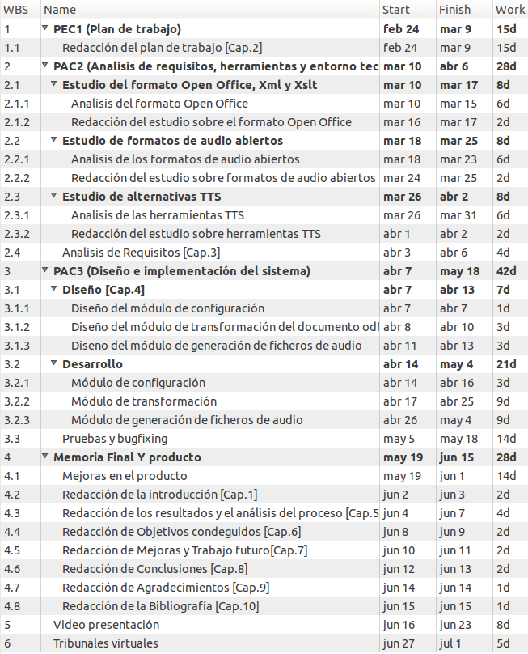

Teniendo en cuenta la estimación de trabajo expuesta anteriormente, el diagrama de Gantt queda de la siguiente manera:
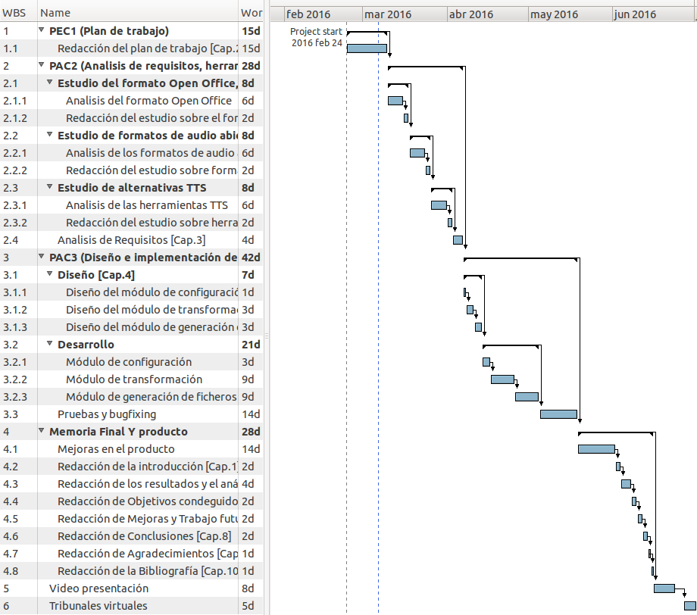

Metodología de trabajo. Método de desarrollo.
Durante el presente plan de trabajo del proyecto se han desgranado las tareas, los hitos así como las diversas entregas derivadas de la metodología de pruebas de evaluación continua de la Universitat Oberta de Catalunya. De esta manera, se establece como fecha de entrega final de la memoria y del producto el día 15 de Junio de 2016 y como fecha de inicio del mismo el día 24 de Febrero de 2016.
Esta planificación dividida en entregables produce que el trabajo sea dividido fácilmente en cada uno de los contenidos anteriormente especificados para cada uno de los hitos existentes en el proyecto.
Por otro lado, teniendo en cuenta el los recursos de los que se dispone para el desarrollo del producto (un sólo alumno) y todas las tareas que son necesarias para llevar a cabo el proyecto, se ha decidido optar por un ciclo de vida clásico o en cascada en la que cada tarea se realizará cuando se haya completado la tarea anterior.
Para finalizar, se debe señalar que es absolutamente necesario que el sistema esté especificado en su mayoría para poder comenzar con el diseño, esté diseñado en su mayoría para poder comenzar con el desarrollo y esté desarrollado en su mayoría para poder comenzar con la fase de pruebas. De lo contrario se corre el riesgo de acumular desviaciones sobre las especificaciones y el diseño previsto para dicho proyecto.

Análisis de requisitos

Objetivos principales
El fin principal del proyecto consiste en el desarrollo de una tarea que permita convertir documentos escritos formato open document (ya sean documentos de texto, hojas de cálculo, presentaciones, etc) a un formato de audio abierto. Este proyecto por tanto deberá cumplir los siguientes objetivos
- Realización de un estudio del panorama actual de las herramientas TTS para documentos Open Document.
- Realizar un análisis del formato Open Document para identificar los elementos mas importantes de cara a la extracción de información
- Realizar un análisis de herramientas y librerías TTS de cara a integrarlas en el diseño del proyecto
- Realizar un estudio de los parámetros de configuración necesarios para proporcionar diversas alternativas de funcionamiento a los usuarios de la aplicación
- Diseñar una herramienta utilizando todo el conocimiento obtenido de los cuatro objetivos principales
- Implementar la herramienta utilizando el diseño generado en el objetivo anterior.

Requisitos de almacenamiento de información
Debido a la naturaleza del proyecto desarrollado hay un número pequeño de requisitos a la información que es necesaria almacenar para el funcionamiento del sistema:
Id. | Descripción
INFO-001 | La configuración de la aplicación se almacenará en un fichero Xml que será uno de los parámetros de entrada para el funcionamiento del software
INFO-002 | El documento de entrada de la aplicación será un fichero en formato ODT que estará almacenado en el sistema.
INFO-003 | La aplicación producirá como salida tantos ficheros de audio como se hayan especificado inicialmente en el fichero de configuración mediante un campo habilitado al efecto.
INFO-004 | La aplicación utilizará un espacio de trabajo temporal que estará almacenado en el mismo directorio donde el fichero de entrada.
INFO-005 | Tras la finalización normal de la ejecución de la aplicación el directorio temporal de trabajo se eliminará del sistema de ficheros.

Requisitos funcionales

Requisitos de configuración
El módulo y los ficheros de configuración de la aplicación cumplirán los siguientes requisitos:
Id. | Descripción
CONF-001 | El fichero de configuración tendrá formato Xml
CONF-002 | Existirá un fichero XSD con el que se validará el fichero de configuración XML
CONF-003 | La aplicación tendrá dos modos de ejecución:  - Linea de comandos.  - Entorno gráfico.
CONF-004 | El fichero de configuración Xml tendrá un nodo para la configuración de los detalles del procedimiento TTS
CONF-005 | El fichero de configuración Xml tendrá un nodo para la configuración de los detalles del reader
CONF-006 | El nodo de configuración TTS contendrá el tag <online> con valores true o false que permitirán que la aplicación utilice un servicio online u offline.
CONF-007 | En nodo de configuración TTS contendrá el tag <url> en el que se especificará la url del servicio de voz online.
CONF-008 | El nodo de configuración TTS contendrá el tag <language> en el que se configurará el idioma.
CONF-009 | El nodo de configuración reader contendrá el tag <split-by> que podrá almacenar los valores PAGE-BREAK o UNIQUE
CONF-010 | El nodo de configuración reader contendrá el tag <alternative> con valores true o false.
CONF-011 | El nodo de configuración reader contendrá el tag output-path en el que se especificará el path en el que se almacenarán los ficheros de salida.
CONF-012 | El nodo de configuración Reader contendrá el tag output-pattern en el que se especificará el formato de los ficheros de salida.

Requisitos del módulo de extracción de texto

Id. | Descripción
EXT-001 | El módulo extraerá todo el texto de un documento open document
EXT-002 | La extracción de información del documento Open Document se realizará de acuerdo a la configuración de la aplicación
EXT-003 | En caso de seleccionar PAGE-BREAK en el campo <split-by>, el módulo producirá una cadena de texto por cada salto de página encontrado en el documento de texto
EXT-004 | En caso de seleccionar UNIQUE en el campo <split-by>, el módulo producirá una cadena de texto con todo el texto del documento de entrada
EXT-005 | En caso de configurar ture en el tag <alternative> se incluirá en el texto extraído el texto alternativo de todos los objetos distintos al texto (Formulas, dibujos y cualquier otro elemento no textual del documento)
EXT-006 | En caso de configurar false en el tag <alternative> se extraerá el texto alternativo de todos los objetos distintos al texto (Formulas, dibujos y cualquier otro elemento no textual del documento)
EXT-007 | En caso de utilizarse almacenamiento temporal para la extracción, este estará almacenado en el directorio que contenga el fichero de entrada.
EXT-008 | El modulo de extracción comprobará que tiene permiso de escritura en en todas las rutas necesarias
EXT-009 | La aplicación contará con un logger configurable

Requisitos del módulo de producción de audio
Id. | Descripción
AUD-001 | El modulo de producción de audio producirá ficheros de sonido que contengan la información extraída de ficheros open document
AUD-002 | Los ficheros producidos por la aplicación tendrán formato de audio libre
AUD-003 | En caso de configurar la aplicación para utilizar el servicio online TTS (tag <online> con valor YES), se utilizará un servicio TTS disponible en internet
AUD-004 | En caso de configurar la aplicación para utilizar la librería offline TTS (tag <online> con valor NO), se utilizará una librería TTS empaquetada en la propia aplicación
AUD-005 | En caso de utilizarse almacenamiento temporal para la producción, este estará almacenado en el directorio que contenga el fichero de entrada.
AUD-006 | El modulo de producción comprobará que tiene permiso de escritura en en todas las rutas necesarias
AUD-007 | El resultado de la producción de audio quedará almacenado en el directorio especificado en el campo <output-path> de la configuración
AUD-008 | En caso de producirse solo un fichero de salida, este tendrá el nombre especificado en el campo output-pattern mas la extensión del fichero
AUD-009 | En caso de producirse varios ficheros de salida, cada uno de ellos tendrá el nombre especificado en el campo output-pattern, un numero y la extensión del fichero

Requisitos de la interfaz de usuario

Id. | Descripción
INT-001 | Toda la funcionalidad de la aplicación estará disponible desde linea de comandos
INT-002 | Toda la funcionalidad de la aplicación estará disponible desde un interfaz de usuario
INT-003 | El uso de ambos tipos de interfaz utilizando el mismo fichero de configuración y fichero de entrada producirá exactamente la misma salida.
INT-004 | La linea de comandos aceptará dos parámetros obligatorios:  - Fichero de configuración  - Fichero de entrada en formato open document
INT-005 | La interfaz gráfica de usuario mostrará un formulario con los siguientes elementos:  - Campo fichero de configuración  - Campo fichero de entrada en formato open documentación  - Botón ejecutar.

Actores principales y perfiles de usuarios
La estructura de la aplicación no permite distinguir entre diferentes tipos de usuarios, por lo que, a efectos de documentación, solo existirá un tipo de usuario que se denominará “Usuario”.

Actores principales
Usuario
Este tipo de usuario realizará todas las operaciones que se pueden realizar con la aplicación:
Id | Descripción
AC-001 | Conversión de un documento de texto en un solo fichero de audio
AC-002 | Conversión de un documento de texto en varios ficheros divididos en secciones
AC-003 | Conversión de un documento de texto en varios ficheros divididos en saltos de página
AC-004 | Conversión de una presentación
AC-005 | Conversión de una hoja de cálculo
AC-006 | Conversión de un documento de texto en modo online
AC-007 | Conversión de una presentación en modo online
AC-008 | Conversión de una hoja de cálculo en modo online
AC-009 | Conversión de un documento de texto desde la linea de comandos
AC-010 | Conversión de una hoja de cálculo desde la linea de comandos
AC-011 | Conversión de una presentación desde la linea de comandos

Perfiles de usuario

Usuario
Este es el único tipo de usuario que tendrá la aplicación. El perfil de este tipo de usuario cumplirá alguno de los siguientes punto:
- Usuarios con problemas de visión.
- Usuarios que, por su rol profesional, no tienen acceso a una pantalla a una distancia apropiada para leer un documento.
- Usuarios que estudian idiomas y desean oír un texto en el idioma en el que está escrito y que tratan de aprender

Diagramas de casos de uso
El diagrama de casos de uso que se desprende de los puntos anteriores es muy simple debido a que, como ya se ha explicado, solo tenemos un usuario que puede ejecutar la aplicación de dos maneras que, independientemente de los parámetros, siempre va a llamar a los mismos métodos.

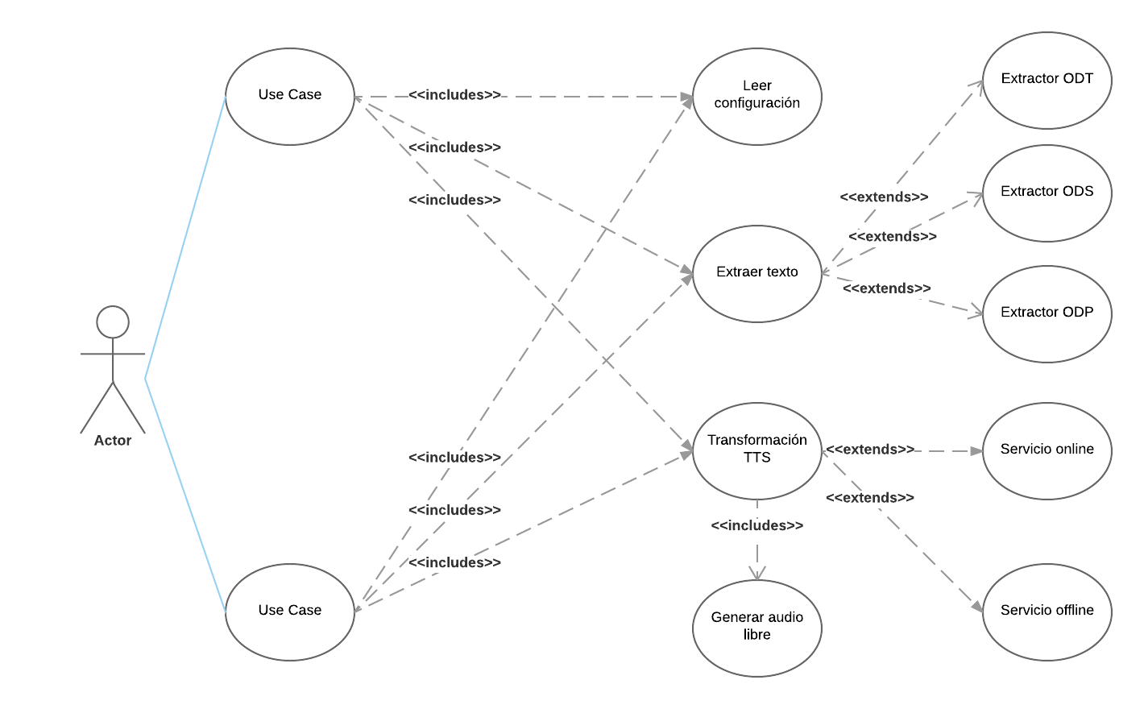

Requisitos no funcionales

Requisitos de rendimiento, interacción e integración
Rendimiento
Id. | Descripción
PERF-001 | El proceso de conversión no consumirá mas del 50% de la cpu
PERF-002 | El rendimiento de la aplicación en entorno gráfico y en modo consola no diferirá en mas de un 5% de tiempo de generación de ficheros
PERF-003 | El espacio consumido por los ficheros generados no influirá en el rendimiento de la aplicación
PERF-004 | El tiempo de ejecución de la aplicación será proporcional al tamaño de los ficheros a convertir. (No es aceptable que el tiempo aumente exponencialmente con el tamaño de los ficheros de entrada)

Interacción
Id. | Descripción
INT-001 | El usuario siempre conocerá el estado de la aplicación
INT-002 | Todos los errores de la aplicación se comunicarán mediante un popup en el caso de la ejecución en modo gráfico
INT-003 | Todos los errores de la aplicación se comunicarán mediante un mensaje en consola en el modo texto.
INT-004 | La aplicación tendrá un modo ordenado de recuperarse de los errores producidos durante cualquier procesamiento

Integración
Id. | Descripción
ITG-001 | La aplicación comprobará que el endpoint del servicio de Google está disponible antes de comenzar el procesamiento
ITG-002 | La comunicación con el endpoint de Google se realizará mediante protocolo http

Restricciones de diseño
Atendiendo a las conclusiones sacadas durante el estudio previo realizado al diseño de la aplicación (Explicadas todas en el punto 3.7 del presente documento) se han establecido las siguientes restricciones de diseño que afectarán al desarrollo de la aplicación:

Id. | Descripción
RD-001 | Java es el lenguaje de programación seleccionado para el desarrollo de la aplicación
RD-002 | La aplicación se desarrollará utilizando el IDE Intellij Idea
RD-003 | La plataforma de desarrollo será Ubuntu Linux 15.10
RD-004 | Las plataformas de ejecución podrán ser Linux, windows y Mac
RD-005 | Los ficheros XML de configuración se validarán y parsearán utilizando la librería jdom
RD-006 | Los fichero Open Document se parsearán utilizando la librería ODFDOM
RD-007 | Se utilizará la librería FreeTTS para la producción offline de audio
RD-008 | Se utilizará el servicio Google TTS para la producción online de audio
RD-009 | Se utilizará la librería tritonius para la producción de ficheros de audio
RD-010 | El formato de salida seleccionado será OGG
RD-011 | El proceso de empaquetado de la aplicación se realizará con Maven
RD-012 | El control de versiones seleccionado es Git
RD-013 | Se utilizará jenkins como servidor de integración continua

Descripción y justificación de las herramientas y del entorno tecnológico para el desarrollo
El desarrollo del presente proyecto requiere la toma de ciertas decisiones relativas al entorno tecnológico que se utilizará durante el diseño, la codificación y la explotación del software resultante.
En concreto, las decisiones tomadas son relativas a los siguientes puntos:
- Lenguaje de programación
- Entono de programación
- Plataforma de desarrollo
- Plataforma de ejecución
- Librerías de tratamiento de formato Xml
- Librerías de tratamiento de formato Open Document
- Librerías de TTS
- Librerías de formatos de audio
En todos estos puntos se ofrece un estudio de las alternativas y de las razones que han llevado a seleccionar la alternativa a utilizar durante el desarrollo del proyecto

Lenguaje de programación
Para el desarrollo de este proyecto, teniendo en cuenta los requisitos y las necesidades anteriormente especificados se puede encontrar una gran cantidad de alternativas que permitan llevar a cabo los objetivos planteados. Algunos de dichos lenguajes son Go, Python, Java o C#
GO
Go es un lenguaje de programación concurrente y compilado con una sintaxis parecida a C que ha sido desarrollado por Google y que está disponible para Windows, Linux y MacOS
Ventajas:
- Sintaxis parecida a C (lenguaje muy familiar para cualquier ingeniero informático)
- Es un lenguaje muy eficiente que ayudaría a conseguir requisitos de rendimiento de la aplicación.
Desventajas:
- Falta de experiencia en el uso de dicho lenguaje
- Desconocimiento de IDEs y entornos de programación

Python
Python es un lenguaje de programación interpretado con orientación a objetos, de tipado dinámico y multiplataforma
Ventajas:
- Es un lenguaje muy fácil de aprender en el que el desarrollador posee una importante experiencia profesional.
- Existe una gran cantidad de alternativas para cualquiera de las necesidades descritas en el presente proyecto.
- Multiplataforma
Desventajas:
- Al ser un lenguaje interpretado el rendimiento de la aplicación podría plantear ciertos problemas.
- Dado que ciertas librerías de Python están diseñadas e implementadas para ser utilizadas en un sistema operativo concreto se pueden encontrar problemas en la necesidad de hacer que la aplicación sea multi-plataforma

Java
Java es un lenguaje de programación de propósito general, concurrente y orientado a objetos diseñado para permitir la ejecución de un mismo programa en múltiples sistemas operativos
Ventajas:
- Es un lenguaje de programación muy extendido con una comunidad muy extensa por lo que es muy fácil obtener información para el proyecto
- Existe una gran cantidad de alternativas para cualquiera de las necesidades descritas en el presente proyecto independientes de la plataforma
- El lenguaje es multiplataforma de manera que la compilación del proyecto puede ser ejecutada en cualquier sistema con una maquina virtual de java
- El desarrollador del proyecto posee experiencia, tanto en la universidad como en el mundo laboral, en desarrollos en java y otros lenguajes basados en la JVM como Groovy o Kotlin
Desventajas:
- La propia arquitectura del lenguaje de java así como el compilador que traduce el código fuente a bytecode, que finalmente es interpretado, puede hacer que se presenten ciertos problemas de rendimiento
C#
C# es un lenguaje de programación de orientado a objetos desarrollado por microsoft como parte de la plataforma .NET.
Ventajas:
- Es un lenguaje de programación muy extendido.
- La sintaxis deriva de c/c++ con la que el desarrollador del proyecto está muy familiarizado.
- Existen herramientas que posibilitarán el cumplimiento de todas las necesidades del proyecto
Desventajas:
- C# no es un lenguaje de programación orientado a múltiples plataformas (Aunque en el marco del proyecto Mono -Dot GNU ya se ha implementado un compilador para varias plataformas), que aun puede presentar ciertos problemas de portabilidad.
- La experiencia del desarrollador del proyecto con esta plataforma es muy reducida y en proyectos testimoniales por lo que utilizar este lenguaje incrementaría la dificultad del desarrollo.
Conclusiones
Teniendo en cuenta todo lo que se ha explicado anteriormente y, teniendo en cuenta que es importante que la aplicación sea multiplataforma y que se puedan cumplir todos los requisitos funcionales y no funcionales se ha optado por seleccionar Java como lenguaje de programación a utilizar durante el desarrollo del producto.
Una vez tomada la decisión del lenguaje de programación, teniendo en cuenta las fechas de fin de soporte de las versiones disponibles de java (la versión 7 no cuenta con soporte ni actualizaciones desde abril de 2015) se ha decidido utilizar java 8 para el desarrollo del proyecto.
Teniendo en cuenta la decisión de utilizar java, se pretende realizar un empaquetado de la aplicación resultante incluyendo todas las dependencias en un fichero Jar que finalmente pueda ser ejecutado en cualquier máquina con java 8 instalado. Este empaquetado se realizará con la herramienta Maven
Por otro lado, es importante señalar que se ha decidido utilizar un sistema control de versiones para el mantenimiento del repositorio de código fuente de la aplicación. Este sistema de control de versiones es Git utilizando un repositorio en el servicio GitHub. Este sistema permitirá crear ramas en las que se puedan solucionar bugs o agregar nuevas features.
Finalmente, se debe señalar también que debido al uso de un sistema de control de versiones se ha decidido que es interesante incluir un servidor de integración continua que compile, integre y mergée periódicamente el código de las diversas ramas de la aplicación. Dicho sistema será Jenkins, inicialmente desplegado en la plataforma de desarrollo pero que podría ser migrado a un servidor privado en internet.

Entorno de programación (IDE)
Una vez seleccionado Java como lenguaje de programación para el desarrollo del proyecto, se debe seleccionar un IDE apropiado que reúna las cualidades suficientes para facilitar en la medida de lo posible la obtención de un software que cumpla con los requisitos del proyecto.
Las posibilidades que se han tenido en cuenta a la hora de encontrar una alternativa han sido Eclipse, NetBeans e Intellij IDEA
Eclipse
Es un IDE de código abierto multiplataforma desarrollado por la Fundación Eclipse
Ventajas:
- Es, posiblemente, el IDE mas extendido entre los desarrolladores en Java por lo que la comunidad con la que cuenta es muy importante
- Existe un gran número de plugins que permiten añadir funcionalidades al propio entorno.
- Es compatible con proyectos Maven
Desventajas:
- Gran consumo de recursos del sistema
NetBeans
Es un IDE para java gratuito y libre desarrollado inicialmente por SunMicrosistems (actualmente parte de Oracle)
Ventajas:
- Es un IDE muy extendido por lo que cuenta con una gran comunidad (seguramente menor que la de Eclipse)
- Existe un gran número de plugins que permiten añadir funcionalidades al propio entorno.
- Es compatible con proyectos Maven
- Facilita el diseño de interfaces gráficas
Desventajas:
- Gran consumo de recursos del sistema

IntelliJ Idea
Es un IDE para java desarrollado por JetBrains disponible en dos versiones, una versión comercial y una versión Community (Gratuita)

Ventajas:
- Es un IDE muy cohesionado debido a que ha sido desarrollado por una sola empresa.
- El consumo de recursos es mucho mejor que eclipse y netbeans
- Es compatible con proyectos Maven.
- Es la herramienta con la que el desarrollador del proyecto tiene mayor experiencia por lo que se eliminan riesgos en el aprendizaje.
Desventajas:
- La comunidad es menor que la de eclipse o la de netbeans

Conclusiones
Una vez expuestas las ventajas y desventajas de cada uno de los IDEs tenidos en cuenta para el estudio, se puede ver claramente que no hay ninguna razón técnica que pudiera decantar la elección.
Es por esto que, teniendo en cuenta la experiencia del desarrollador, se ha decidido adoptar Intellij Idea como IDE a utilizar durante la fase de desarrollo del software del proyecto.

Plataforma de desarrollo
Atendiendo a razones de versatilidad y comodidad del desarrollador se ha decidido que el sistema operativo utilizado durante el desarrollo de la aplicación sea Ubuntu Linux 15.10 debido, principalmente, a que todas las herramientas a utilizar durante el desarrollo son multiplataforma (como se pretende que sea el entregable final) y por tanto, están disponibles tanto para la plataforma de desarrollo como para la plataforma de explotación,
Por tanto, las características de la plataforma de desarrollo son las siguientes
Lenovo UltraBook ThinkPad X250
Sistema Operativo | Ubuntu Linux 15.10 (Wily Werewolf)
CPU | Intel Core i7-5600U @ 2.60GHz
Cores | 4
RAM | 16 GB
HD | 512 GB
Gráfica | Intel HD 5500
Pantalla | Full HD (1920 x 1080)

Plataforma de ejecución

Tal y como se ha especificado en los requisitos de la aplicación es muy importante que la aplicación pueda ejecutarse en plataformas windows, Linux y Mac de 64 bits sin necesidad de la instalación de ningún software a excepción de la máquina virtual de java 8.

Librerías de tratamiento de formato Xml
Tal y como se ha descrito en la documentación del presente proyecto, la aplicación utilizará un fichero Xml en el que se podrán especificar ciertos items de configuración que modificarán el comportamiento del software.
Debido a esto, y, aunque en realidad no es una tarea demasiado compleja por la simpleza del fichero de configuración, se han manejado ciertas alternativas para la elección de una librería para el manejo de ficheros con formato Xml y la validación utilizando un DTD. Dichas alternativas son Xerces2, JDOM y JAXP.

Xerces2
Es una colección de librerías para la manipulación de documentos XML creada por la Apache software foundation
Ventajas:
- Soporta el estándar de parseo DOM, recomendado para documentos XML pequeños.
- Soporta validación DTD
Desventajas:
- Dado que el fichero Xml a parsear y validar no es demasiado grande no hay ninguna desventaja razonable en esta librería

JDOM
Es una librería de código abierto para manipulación de XML optimizado para JAVA.
Ventajas:
- Soporta el estándar de parseo DOM, recomendado para documentos XML pequeños.
- Creado especialmente para usarse con Java y beneficiarse de sus características.
- Soporta Validación DTD
- Esta es una librería conocida por el desarrollador del proyecto.
Desventajas:
- Dado que el fichero Xml a parsear y validar no es demasiado grande no hay ninguna desventaja razonable en esta librería

JAXP
Es un API de java para la manipulación y el procesamiento de Xml desarrollada bajo el Java Community Process
Ventajas:
- Soporta el estándar de parseo DOM, recomendado para documentos XML pequeños.
- Soporta Validación DTD
Desventajas:
- Dado que el fichero Xml a parsear y validar no es demasiado grande no hay ninguna desventaja razonable en esta librería

Conclusiones
El parseo y validación de pequeños ficheros de configuración Xml no es una tarea que pueda producir especiales problemas ni para la que se puedan encontrar una gran diferencia de procesamiento en cada una de las alternativas.
De hecho, las tres alternativas mostradas en este punto incluyen el uso de DOM como método de parseo pero no ha sido posible encontrar una ventaja significativa a favor de ninguna de las las alternativas presentadas.
Dicho esto, se ha optado por incluir jdom como librería a utilizar para el manejo y validación de ficheros Xml utilizando como hecho diferencial la experiencia del desarrollador con dicha herramienta.

Librerías de tratamiento de formato Open Document
La primera restricción con la que hay que contar para la elaboración de esta comparativa es el lenguaje de programación utilizado, que como ya se ha explicado anteriormente es Java.
Según la propia web del open document format existen cierto número de alternativas para la el parseo de ficheros ODF (ODFDOM, Aspose.Words, Jodf, JopenDocument, JODReports, JODconverter, ODFXSLTRunner, MystiqueXML y ODF Easy).
Además, una última alternativa planteada es la posibilidad de realizar transformaciones XLST para extraer los elementos seleccionados del fichero ODF y que después puedan ser transformados a audio.

ODFDOM
Es un framework OpenDocument creado por la Apache Software Foundation con el objeto de manipular ficheros ODF sin tener un conocimiento extenso de la especificación.
Ventajas:
- Permite realizar operaciones tanto con el paquete ODF (todos los recursos almacenados dentro del fichero) como con las características del documento en si.
- El acceso al contenido se realiza en dos niveles. Low level que da acceso a las características elementales del esquema y el High level que permite manipular el contenido escondiendo los detalles de implementación
- Permite manipular el documento a tratar sin necesidad de extraer el contenido almacenado en su interior.
Desventajas:
- No permite el acceso a todos los elementos del documento como podría ser el texto alternativo de una fórmula, etc.
Aspose.Words
Es una librería creada por aspose que permite procesar documentos de una gran variedad de tipos (Office, Epub, Pdf, OpenDocument, etc).
Ventajas:
- Esta librería está diseñada para procesar una gran cantidad de tipos de documentos de ofimática.
Desventajas:
- No es software libre
- No se puede utilizar el api de manera gratuita en un entorno de explotación

Jodf
Es una api de java que permite la manipulación y el parseo de documentos y hojas de cálculo creada por Independentsoft
Ventajas:
- Permite extraer texto de los documentos de una manera muy simple.
Desventajas:
- Solamente soporta odt y ods.
- No es libre ni gratuita.
jOpenDocument
Es una librería open source java para la creación de documentos odf
Ventajas:
- Es una api muy simple.
Desventajas:
- Está orientada a la creación de documentos y no al manejo y extracción de datos de un fichero existente por lo que no se adapta a las necesidades del proyecto.

JODReports
Es una solución para crear informes en formato ODF basándose en plantillas creadas en OpenOffice.
Ventajas:
- No hay ninguna ventaja reseñable en este producto
Desventajas:
- No se ajusta a ninguna de las necesidades que presenta el proyecto.

JODConverter
Esta herramienta creada por Art of solving permite convertir documentos OpenOffice a una gran cantidad de formatos
Ventajas:
- Es un conversor entre formatos muy versátil y que podría resultar útil en algunos casos concretos.
Desventajas:
- No se ajusta a ninguna de las necesidades que presenta el proyecto.

ODFXSLTRunner
Es una aplicación que permite aplicar transformaciones XSLT a los ficheros Xml que forman parte de un fichero ODF
Ventajas:
- Permite hacer transformaciones Xslt a los documentos
Desventajas:
- Es una aplicación y no una librería por lo que no se puede integrar en la aplicación salvo usando llamadas a sistema.

MystiqueXML
Es un framework para la creación de ficheros ODF creado por Yacme
Ventajas:
- No existe ninguna ventaja aparente en este framework
Desventajas:
- Permite la creación de ficheros pero no la extracción de información

ODFEasy
Es una capa alternativa para el api ODFDOM. Pretende facilitar la creación de ODF
Ventajas:
- Está pensada para simplificar el api de ODFDOM
Desventajas:
- A pesar de ser muy versátil es habitual tener que recurrir al api de ODFDOM para realizar algunas tareas concretas.
- Está disponible inicialmente solo para documentos ods (Hojas de cálculo)

Transformaciones XSLT
Dado que el formato ODF se compone entre otras cosas de varios ficheros XML una solución propuesta para la extracción de datos sería la creación de documentos XSLT y, mediante el uso de una librería de Xml, ejecutar la transformación para obtener streams de texto plano que finalmente transformar en audio
Ventajas:
- No requiere ninguna librería extra
Desventajas:
- Requiere la creación de tantos Xslt como alternativas de ejecución basada en la configuración pueda presentar la aplicación.
- Requiere la creación de ficheros Xslt para cada formato a convertir
- Requiere la descompresión de los ficheros almacenados dentro del documento a transformar.

Conclusiones
Dado el estado de desarrollo de todos los productos que se han tenido en cuenta para el desarrollo del proyecto es posible concluir que ninguno de ellos presenta una solución que se ajuste totalmente a las necesidades
Dicho esto, la elección final de una librería es la de ODFDOM que es la única que puede realizar un parseo de la mayoría de los elementos presentes en el documento proporcionado como entrada a la aplicación.
En caso de que ciertos elementos no se puedan parsear mediante ODFDOM podrán ser extraídos realizando un parseo al fichero Xml mediante el acceso al DOM del documento.

Librerías TTS
El siguiente paso en el proyecto es la selección de una librería que permita ejecutar el proceso de conversión del texto extraído del documento ODF a un formato de audio.
Para ello se cuenta con las siguientes librerías como alternativas: eSpeak, iSpeech, Java Speech API, servicio TTS de Google, FreeTTS y MaryTTS.
eSpeak
Es un sintetizador de voz de código abierto disponible para Linux y window que utiliza el método de síntesis de formantes.
Ventajas:
- Está disponible como librería compartida por lo que puede ser usado en varios sistemas operativos
- Incluye diversos tipos de voces y puede incluir una gran cantidad de voces mediante MBROLA Diphone.
- Se pueden modificar las características de las voces incluidas
Desventajas:
- Necesita la instalación del propio software eSpeak para poder ser utilizado

iSpeech
Es un api TTS comercial que dispone de un SDK para varios lenguajes de programación. No se conocen demasiados detalles del proceso de conversión ni del método de síntesis.
Ventajas:
- Es un servicio online
- Cuenta con una gran cantidad de voces
Desventajas:
- Es un servicio de pago para plataformas no móviles

Servicio TTS de Google
Aunque existió un API para la utilización de este servicio, actualmente ya no es posible utilizarlo debido a que Google decidió retirarlo. De cualquier manera, es posible realizar peticiones a una url de Google para simular que es un navegador web el que hace la petición
Ventajas:
- Es un servicio online
- Cuenta con una gran cantidad de voces. Todas las disponibles en Google translate.
- La calidad de las voces es muy alta en cualquier idioma
Desventajas:
- Es un servicio que solo permite traducir 100 caracteres por petición.
- La salida se produce en formato MP3

Java Speech API
Es una API para java de síntesis y reconocimiento de voz que produce audio siguiendo el análisis de estructura, preprocesamiento de textos, conversión de texto a fonema, análisis de prosodia y producir de onda
Ventajas:
- Se le pueden añadir multitud de voces MBROLA
Desventajas:
- Es bastante compleja la creación de sintetizadores para producir ficheros de audio.

Free TTS
Es una implementación de la API Java Speech API que simplifica algunas de las complejidades de la propia API. Las características técnicas en cuanto a tipo de procesamiento y análisis son las mismas que en Java Speech API
Ventajas:
- Se le pueden añadir multitud de voces MBROLA por lo que no es un problema la generación de audio en diversos idiomas.
- La creación de ficheros de audio a partir del texto extraído es una labor sencilla
Desventajas:
- Para utilizar Free TTS añadiendo nuevas voces se necesitaría la instalación de MBROLA en el sistema de explotación.

Conclusiones
Dado que no hay ningún sistema que se ajuste plenamente a las necesidades, se ha decidido adoptar dos de los sistemas descritos en el presente apartado.
Por un lado se ha seleccionado el servicio de Google TTS dado la gran cantidad de voces que presenta y que es un servicio online que podría ser muy versátil para textos pequeños.
Y por otro lado se ha decidido usar FreeTTS para la conversión offline debido a la posibilidad de añadir nuevas voces, a pesar de necesitar MBROLA, y a que con este sistema se pueden convertir textos de cualquier longitud.
Por tanto, tendremos un servicio que puede usarse tanto de manera online con Google TTS y que producirá ficheros MP3 (que habrá que convertir a un formato libre) y otro servicio offline mediante FreeTTS que producirá ficheros WAV (también convertibles a formato libre)

Librerías de formatos de audio
Llegados a este punto sabemos que las librerías TTS seleccionadas nos van a producir ficheros de audio WAV y ficheros de audio MP3 por lo que necesitaremos una librería de audio que pueda convertir ambos a un formato de audio libre.
Las alternativas tenidas en cuenta durante el estudio de los formatos son Java Sound API y tritonus
Java Sound Api
Es una API incluida en el JDK que permite el manejo y la conversión de ficheros de audio. Soporta AIFF, AU y WAV
Ventajas:
- Está incluida en la propia distribución de java
- Produce audio en ficheros de audio libre como AIFF y AU
Desventajas:
- No tiene soporte para MP3 por lo que habría que que incluir algún conversor extra para poder utilizar esta librería.
- El formato de audio de salida disponible es un formato sin pérdida y por lo tanto ocupará mucho espacio en el disco duro.
Tritonus
Es una implementación del java sound api que permite la inclusión de diversos plugins para manejar algunos tipos extras de ficheros de audio produciendo salidas y aceptado entradas en multitud de formatos
Ventajas:
- Tiene una gran cantidad de formatos de audio disponibles.
- Produce audio en ficheros de audio libre distintos a los formatos sin perdida por lo que se podría ahorrar espacio en disco duro
Desventajas:
- Es una librería extra que habría que integrar en la aplicación

Conclusiones
Dado que no es posible obtener una audio que no sea en MP3 desde el servicio de Google es necesario descartar el uso del Java sound Api por si solo, por lo que la elección de una librería de audio recae en tritonius que permitirá generar ficheros ogg (único formato libre comprimido soportado por la librería).

Diseño del sistema

Diseño de la interfaz del usuario
Tal y como se ha descrito en el presente documento, la aplicación que se pretende desarrollar presentará dos tipos de interacción diferentes:
- Interfaz gráfica de usuarios
- Interfaz por uso de comandos
Desde el punto de vista de la entrada de datos de la aplicación, solo se necesitan dos ficheros para que esta funcione correctamente:
- Documento odf a convertir.
- Fichero de configuración Xml.
Por un lado, la interfaz gráfica del usuario de la aplicación necesitará los siguientes elementos para permitir al usuario obtener información del estado de la aplicación así como una interacción fluida y eficaz:
- Campo de texto para escribir el path del documento Odf.
- Botón que al ser pulsado muestre un formulario donde seleccionar el documento Odf dentro del árbol de directorios.
- Formulario de selección del documento Odf.
- Campo de texto para escribir el path del fichero de configuración xml.
- Botón que al ser pulsado muestre un formulario donde seleccionar el fichero de configuración dentro del árbol de directorios.
- Formulario de selección del fichero de configuración.
- Botón de ejecución de la tarea.
- Barra de progreso.
- Ventana de diálogo en la que mostrar feedback al usuario (errores, warnings, etc)
Finalmente, la interfaz en modo linea de comandos de la aplicación será la facilitada por cada uno de los diversos sistemas operativos en los que pueda funcionar y hará uso de dos parámetros mutuamente incluyentes –config y –doc. El primero de dichos parámetros indicará el path del fichero de configuración y el segundo de ellos el path del fichero a convertir.
Como ya se ha señalado, dichos parámetros son mutuamente incluyentes por lo que el uso de uno de ellos implica que hay que usar el segundo. En caso contrario se producirá un error y se saldrá del programa.
Si ninguno de los dos parámetros es utilizado se ejecutará la aplicación en modo gráfico.

Diseño de los wireframes

01.Ventana principal de la aplicación:
En la ventana principal de la aplicación el usuario dispondrá de dos campos de texto en los que podrá introducir manualmente los paths del fichero de configuración y el fichero ODF a convertir.
Alternativamente tendrá habilitados dos botones para seleccionar dichos ficheros en el árbol de directorios del ordenador en el que se esté ejecutando la aplicación,
También se muestra un botón Start que lanza el proceso y un espacio que, al lanzar el proceso, mostrará una barra de progreso que estará desplazando mientras el proceso se esté ejecutando.

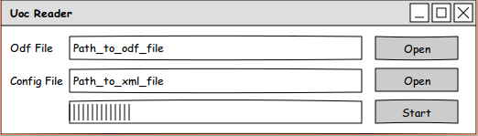
02.Selección de fichero ODF
Al pulsar el botón Open relativo al fichero ODF se mostrará un menú desplegable en el que el usuario podrá seleccionar el fichero ODF disponible en cualquier directorio del ordenador que ejecute la aplicación.
En caso de seleccionar un fichero y pulsar open, se cerrará el desplegable y el campo Odf File contendrá el path completo del fichero a convertir.
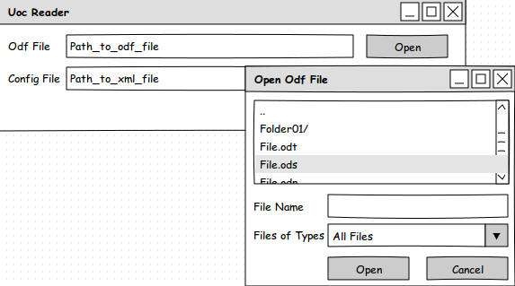
En caso de que el usuario decida pulsar el botón cancel, se volverá a la pantalla principal de la aplicación y no se registrará ningún cambio.
03.Selección de fichero de configuración
Al pulsar el botón Open relativo al fichero de configuración se mostrará un menú desplegable en el que el usuario podrá seleccionar el fichero XML disponible en cualquier directorio del ordenador que ejecute la aplicación.
En caso de seleccionar un fichero y pulsar open, se cerrará el desplegable y el campo Config File contendrá el path completo del fichero de configuración.
En caso de que el usuario decida pulsar el botón cancel, se volverá a la pantalla principal de la aplicación y no se registrará ningún cambio.
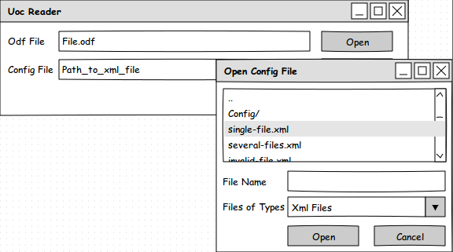
04.Inicio del proceso
Tal y como se ha descrito anteriormente, la pantalla principal contiene un botón Start (Botón de inicio de proceso). Al pulsar dicho botón, el usuario ejecutará el proceso de conversión que implica la lectura de ambos ficheros pudiendo resultar este proceso en éxito o en fallo, dependiendo del contenido de los ficheros o de otros factores del ordenador que ejecuta el programa
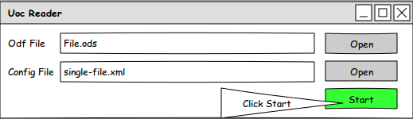
05.Progreso de conversión
Una vez ejecutado el proceso de conversión en la pantalla anterior, se mostrará una barra de tareas que desaparecerá en el momento en el que el proceso de conversión haya terminado independientemente del resultado final.
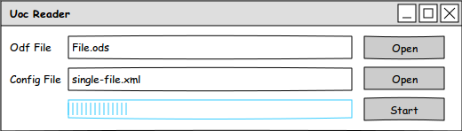
Tras finalizar la ejecución se pueden dar dos casos:
- Éxito en la ejecución del proceso (07. Éxito en el progreso)
- Error en la ejecución del proceso (06. Error en el progreso)

06.Error en el progreso
En el caso en el que el progreso haya ido mal se mostrará al usuario una ventana con un mensaje de error que contendrá información suficiente sobre el problema de modo que el usuario pueda solucionar el error e intentarlo de nuevo.
Ejemplos de estos problemas pueden ser errores en la configuración del fichero xml de configuración, ficheros ODF con un formato no aceptado, problemas de espacio en disco, problemas con el conversor o cualquier otra excepción lanzada por la aplicación

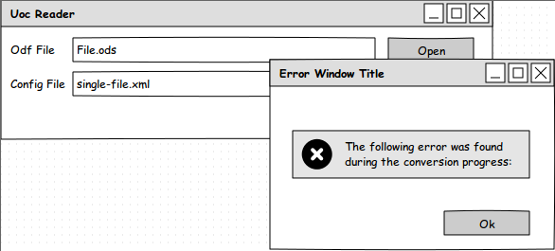
Al cerrar el mensaje se mostrará de nuevo la ventana principal de la aplicación con la configuración de la última ejecución (es decir, la que ha causado el problema)

07.Éxito en el progreso
Finalmente, cuando el proceso ha concluido con éxito se mostrará al usuario un mensaje de éxito. Al cerrar este mensaje se volverá a la pantalla principal que incluirá la configuración ya seleccionada durante el proceso.
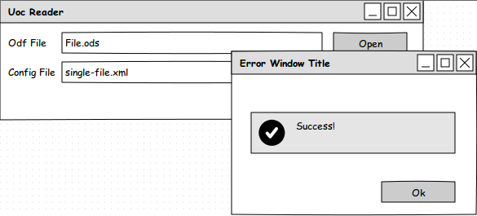

Flujo de navegación
El siguiente esquema recoge el proceso de navegación del usuario por la interfaz gráfica de la aplicación.
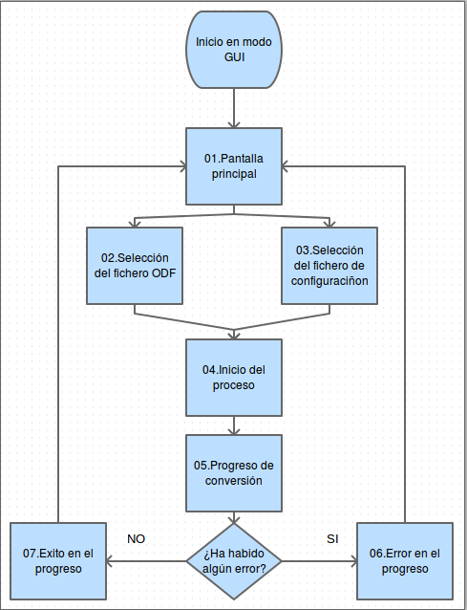

Diseño del sistema

Diagrama de clases del sistema
Teniendo en cuenta todos los requisitos y las prioridades definidas durante la presente memoria del proyecto, el diagrama del clases del sistema es el siguiente:

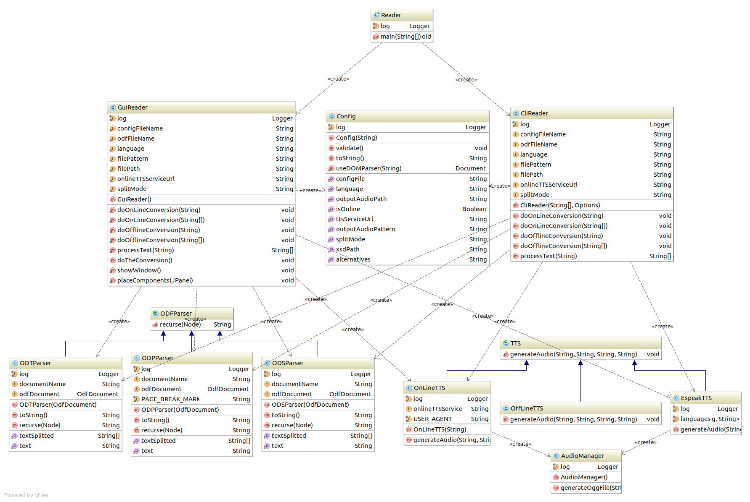
Una vez se han mostrado relacionadas entre si cada una de las clases del sistema, se definirá cada una de ellas.

Reader
Es la clase principal y el punto de entrada de la aplicación. Esta clase llama a métodos de la clase GuiReader o CliReader dependiendo de los parámetros que se hayan pasado en la ejecución del programa.

GuiReader
Esta clase es la encargada de gestionar la ejecución de la aplicación en modo interfaz gráfica de usuario. Desde ella se invocan metodos de la factoria ODFParser y de la factoría TTS que extraen y convierten el texto a ficheros de audio.

CliReader
Esta clase es la encargada de gestionar la ejecución de la aplicación en modo linea de comando. Al igual que la clase anterior invoca métodos de la factoría ODFParser y de la factoría TTS que extraen y convierten el texto a ficheros de audio.

ODFParser
Es una factoría cuya funcionalidad principal es proporcionar una clase abstracta para el parseo de ficheros ODF. Basándose en esta clase abstracta se han creado tres clases concretas ODTParser (para parsear documentos de texto), ODSParser (para parsear hojas de cálculo) y ODPParser (para parsear presentaciones). La ventaja del uso del patrón factoria en este caso es que se podrán añadir nuevas clases sin tener que modificar clases de parseo existentes por lo que se cumple el principio SOLID “ABIERTO/CERRADO” de desarrollo por el que una entidad software debe estar abierta para extenderse pero cerrada para modificarse.

ODTParser
Ees la clase dedicada a parsear documentos de texto que extiende de la clase ODFParser. Contiene una implementación concreta para extraer el texto de este tipo de documentos.

ODSParser
Es la clase dedicada a parsear hojas de cálculo que extiende de la clase ODFParser. Contiene una implementación concreta para extraer el texto de este tipo de documentos.

ODPParser
Es la clase dedicada a parsear presentaciones que extiende de la clase ODFParser. Contiene una implementación concreta para extraer el texto de este tipo de documentos.

TTS
Es una factoría cuya funcionalidad principal es proporcionar una clase abstracta para la producción de audio a partir de texto. Basándose en esta clase abstracta se han creado tres clases concretas OnLineTTS (que utiliza el servicio TTS de google), OffLineTTS (Que utiliza la librería FreeTTS. Se encuentra en desuso debido a limitaciones de extensión de voces) y EspeakTTS (que genera ficheros de audio utilizando el ejecutable espeak tts). La ventaja del uso del patrón factoría en este caso es que se podrán añadir nuevas clases sin tener que modificar clases de parseo existentes por lo que se cumple el principio SOLID “ABIERTO/CERRADO” de desarrollo por el que una entidad software debe estar abierta para extenderse pero cerrada para modificarse.

OnLineTTS
Es la clase dedicada a producir ficheros de audio que extiende de la clase TTS y que utiliza el servicio TTS De google. Contiene una implementación concreta para generar ficheros de audio en MP3. Utiliza la clase AudioManager para generar ficheros de audio libre en formato OGG.

OffLineTTS
Es la clase dedicada a producir ficheros de audio que extiende de la clase TTS y que utiliza la librería FreeTTS. Contiene una implementación concreta para generar ficheros de audio en WAV. Debido a limitaciones de la librería se ha decidido abandonar y utilizar otra solución.

EspeakTTS
Es la clase dedicada a producir ficheros de audio que extiende de la clase TTS y que utiliza el ejecutable de Espeak. Contiene una implementación concreta para generar ficheros de audio en WAV. Utiliza la clase AudioManager para generar ficheros de audio libre en formato OGG.

AudioManager
Esta clase gestiona la conversión de ficheros de audio de cualquier tipo a ficheros del tipo OGG.

Modelo dinámico

Diagramas de interacción

Diagrama de interacción 01. Conversión OffLine de fichero de texto en modo linea de comandos:
Este es el diagrama de interacción del sistema en la ejecución teniendo en cuenta el siguiente modo:
Modo | Línea de comandos
Servicio TTS | Offline
Formato | ODT (Texto)

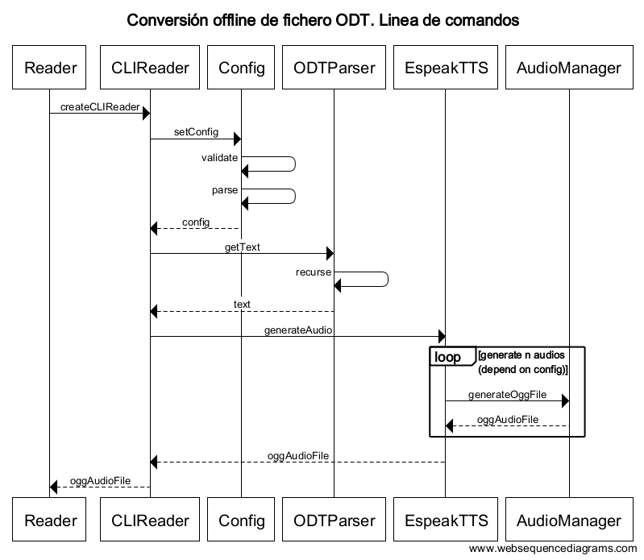

Diagrama de interacción 02. Conversión OnLine de fichero de texto en modo línea de comandos:
Este es el diagrama de interacción del sistema en la ejecución teniendo en cuenta el siguiente modo:
Modo | Línea de comandos
Servicio TTS | Online
Formato | ODT (Texto)

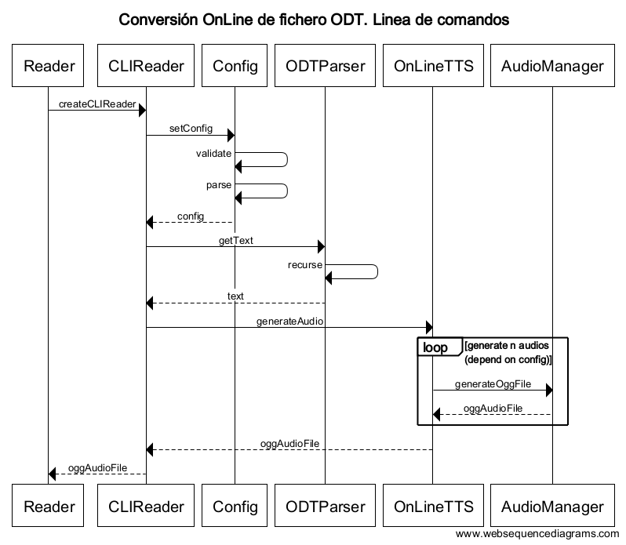

Diagrama de interacción 03. Conversión OffLine de fichero de texto en modo interfaz gráfica de usuario:
Este es el diagrama de interacción del sistema en la ejecución teniendo en cuenta el siguiente modo:
Modo | GUI
Servicio TTS | Offline
Formato | ODT (Texto)

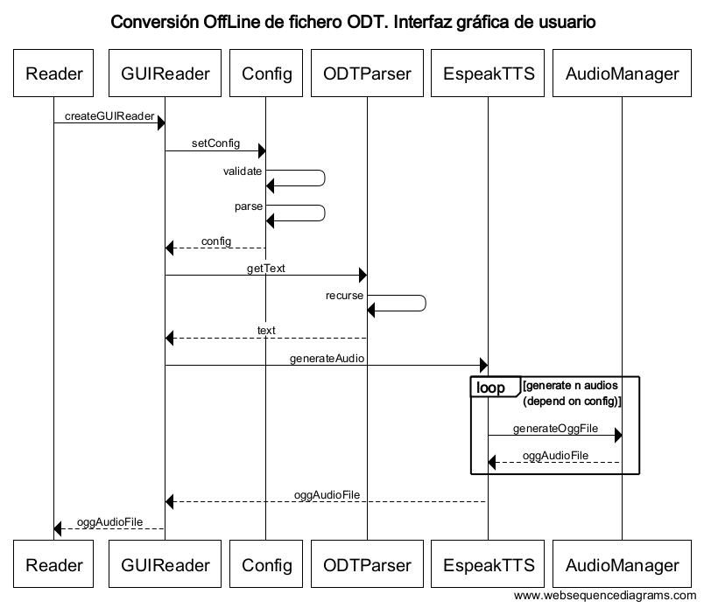

Diagrama de interacción 04. Conversión OnLine de fichero de texto en modo interfaz gráfica de usuario:
Este es el diagrama de interacción del sistema en la ejecución teniendo en cuenta el siguiente modo:
Modo | GUI
Servicio TTS | Online
Formato | ODT (Texto)

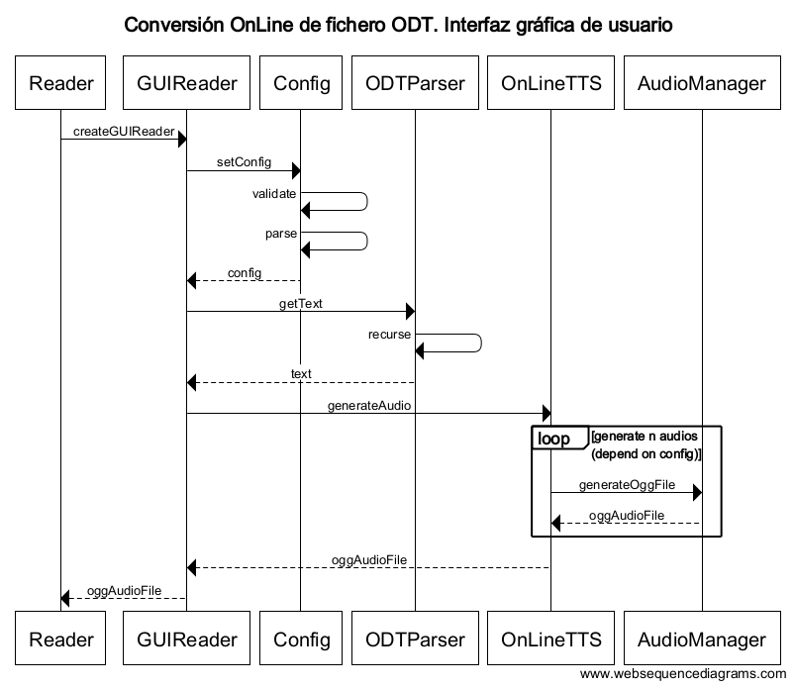

Diagrama de interacción 05. Conversión OffLine de hojas de cálculo en modo linea de comandos:
Este es el diagrama de interacción del sistema en la ejecución teniendo en cuenta el siguiente modo:
Modo | Linea de comandos
Servicio TTS | Offline
Formato | ODS (Hojas de cálculo)

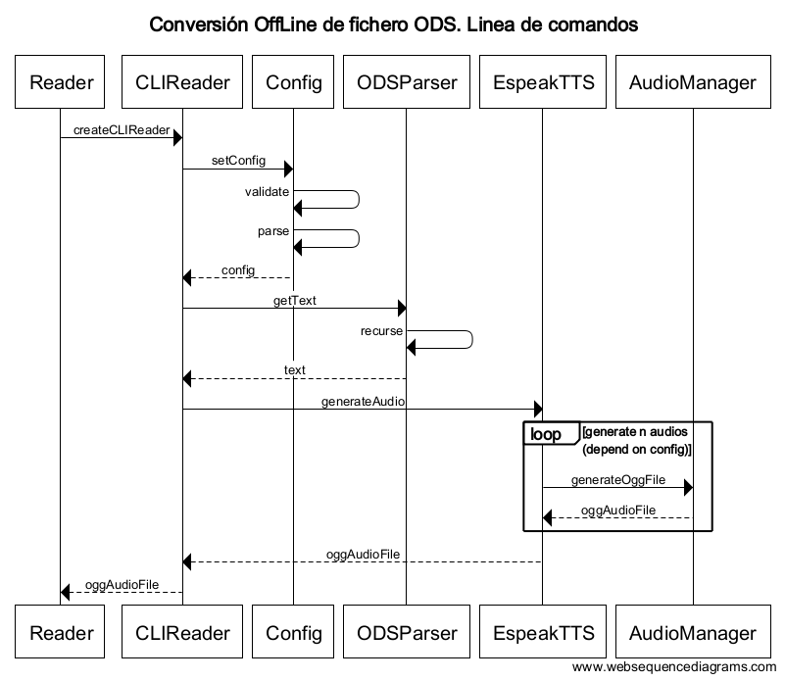

Diagrama de interacción 06. Conversión OnLine de hojas de cálculo en modo linea de comandos:
Este es el diagrama de interacción del sistema en la ejecución teniendo en cuenta el siguiente modo:
Modo | Línea de comandos
Servicio TTS | Online
Formato | ODS (hojas de calculo)

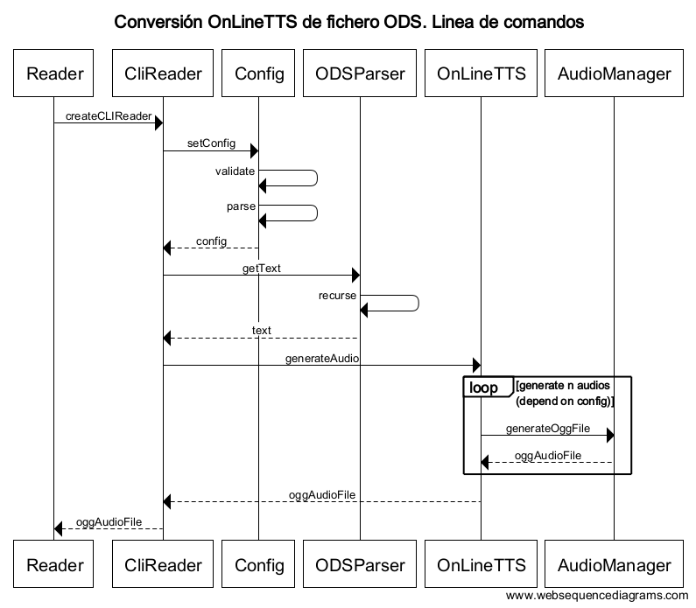

Diagrama de interacción 07. Conversión OffLine de hojas de cálculo en modo interfaz gráfico de usuario:
Este es el diagrama de interacción del sistema en la ejecución teniendo en cuenta el siguiente modo:
Modo | GUI
Servicio TTS | Offline
Formato | ODS (hojas de calculo)

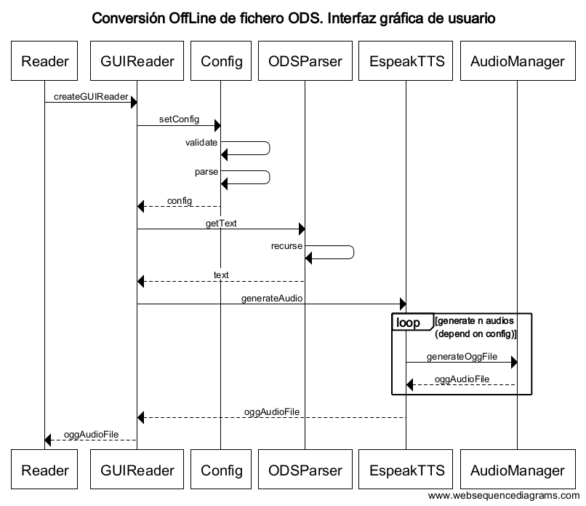

Diagrama de interacción 08. Conversión OnLine de hojas de cálculo en modo interfaz gráfico de usuario:
Este es el diagrama de interacción del sistema en la ejecución teniendo en cuenta el siguiente modo:
Modo | GUI
Servicio TTS | Online
Formato | ODS (hojas de calculo)

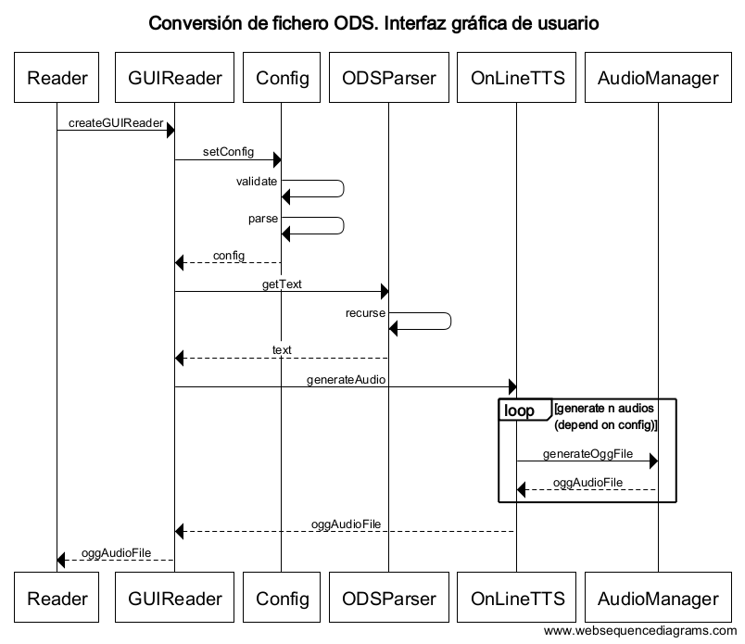

Diagrama de interacción 09. Conversión OffLine de presentación en modo linea de comandos:
Este es el diagrama de interacción del sistema en la ejecución teniendo en cuenta el siguiente modo:
Modo | Línea de comandos
Servicio TTS | Offline
Formato | ODP (Presentación)

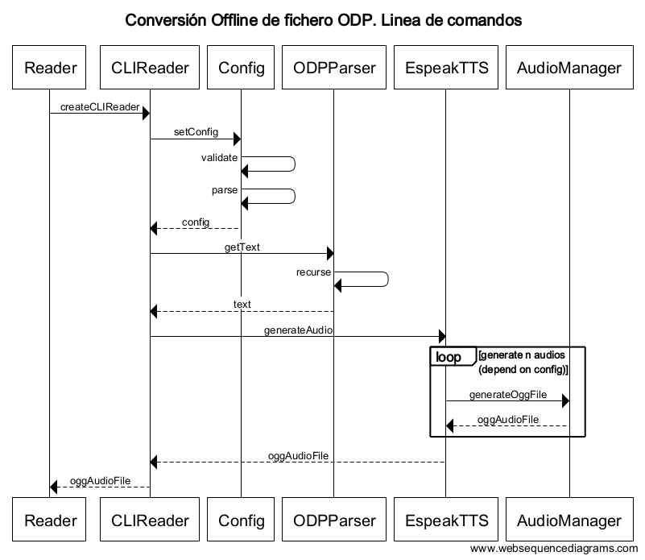

Diagrama de interacción 10. Conversión OnLine de presentación en modo linea de comandos:
Este es el diagrama de interacción del sistema en la ejecución teniendo en cuenta el siguiente modo:
Modo | Línea de comandos
Servicio TTS | Online
Formato | ODP (Presentación)

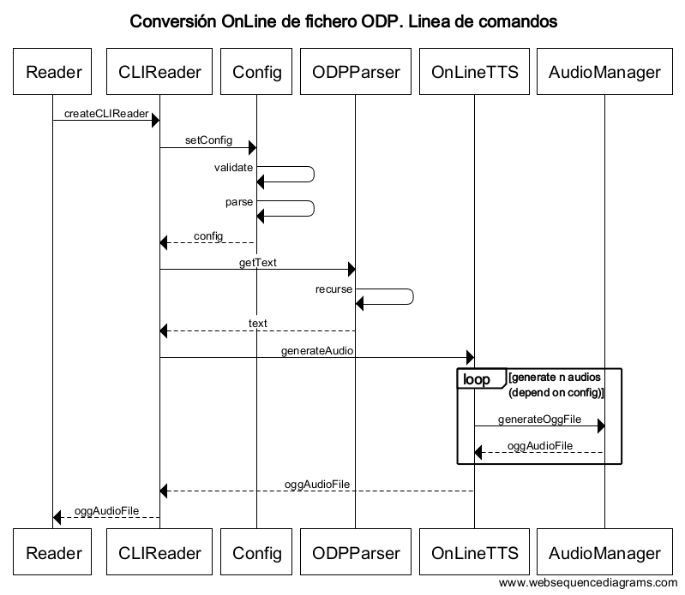

Diagrama de interacción 11. Conversión OffLine de presentación en modo interfaz gráfica de usuario:
Este es el diagrama de interacción del sistema en la ejecución teniendo en cuenta el siguiente modo:
Modo | GUI
Servicio TTS | Offline
Formato | ODP (Presentación)

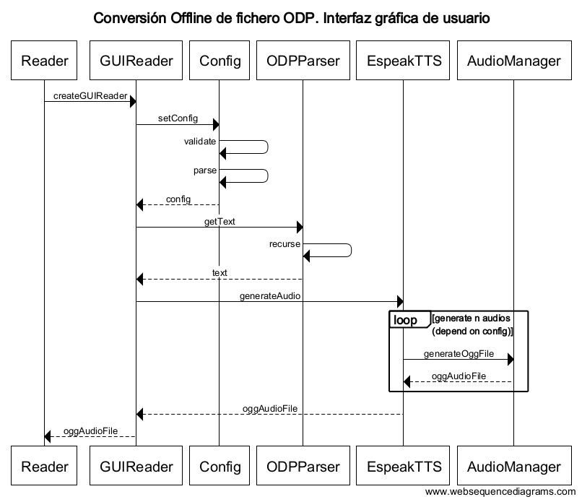

Diagrama de interacción 12. Conversión OnLine de presentación en modo interfaz gráfica de usuarios:
Este es el diagrama de interacción del sistema en la ejecución teniendo en cuenta el siguiente modo:
Modo | GUI
Servicio TTS | Online
Formato | ODP (Presentación)

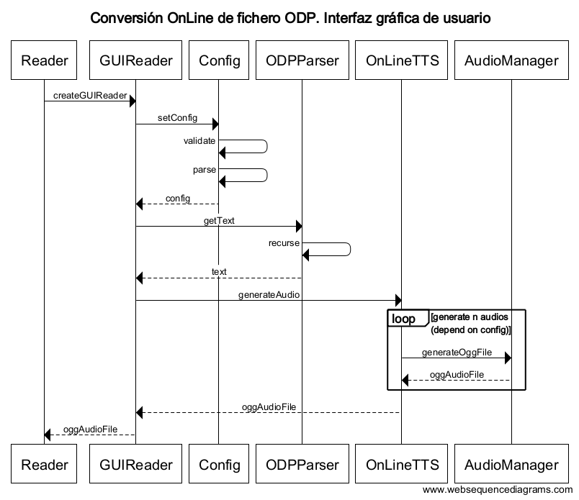

Diagrama de interacción 13. Configuración inválida en modo linea de comandos:
Este es el diagrama de interacción del sistema en la ejecución teniendo en cuenta el siguiente modo:
Modo | Línea de comandos
Servicio TTS | Offline/Online
Formato | Indiferente
Configuración | Inválida

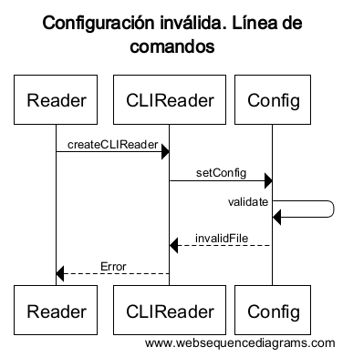

Diagrama de interacción 14. Configuración inválida en modo interfaz de usuario:
Este es el diagrama de interacción del sistema en la ejecución teniendo en cuenta el siguiente modo:
Modo | GUI
Servicio TTS | Offline/Online
Formato | Indiferente
Configuración | Inválida

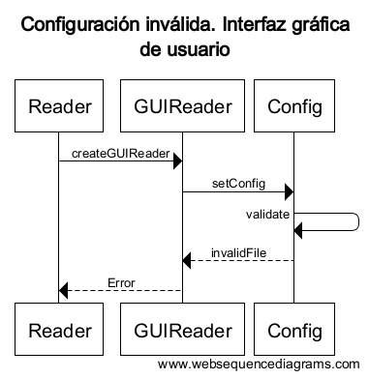

Diagrama de interacción 15. Formato no soportado en modo linea de comandos:
Este es el diagrama de interacción del sistema en la ejecución teniendo en cuenta el siguiente modo:
Modo | Línea de comandos
Servicio TTS | Offline/Online
Formato | Inválido

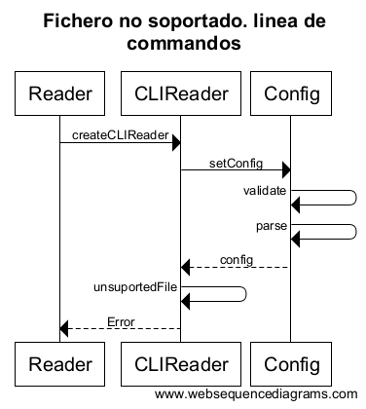

Diagrama de interacción 16. Formato no soportado en modo interfaz de usuario:
Este es el diagrama de interacción del sistema en la ejecución teniendo en cuenta el siguiente modo:
Modo | GUI
Servicio TTS | Offline/Online
Formato | Inválido

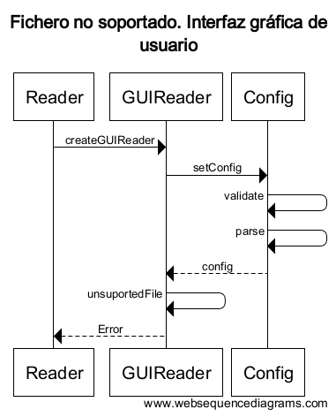

Diagramas de actividades
En este apartado se muestra el proceso de trabajo de la aplicación mediante una serie de tareas realizadas por el software tras la interacción del usuario en ambos modos de funcionamiento (GUI y Línea de comandos)

Diagrama de actividades en modo GUI.
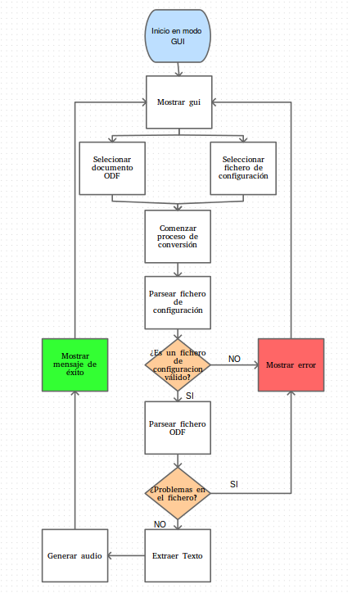

Diagrama de actividades en modo línea de comandos
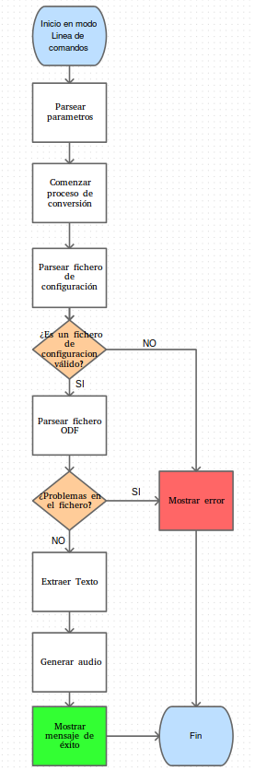

Diseño arquitectónico.
Una vez expuestos todos los detalles del diseño dinámico y estático de nuestro sistema podemos llegar a la conclusión de que el sistema a implementar se puede representar por una arquitectura de dos capas con un solo nivel dado que residirán en una sola aplicación ejecutable en un ordenador.
La principal razón por la que se ha seleccionado una arquitectura de dos capas es que, tal y como se puede ver en el diseño, no hay una separación real entre lo que podría ser capa de presentación y capa de negocio. De hecho, la comunicación con los servicios externos, si bien es manejada por una clase de la capa de servicios externas, es ejecutada desde una clase que puede ser identificada como perteneciente a la capa de presentación.
Por tanto, dado el acoplamiento entre capa de negocio y capa de presentación podemos concluir que la capa de Aplicación será la encargada de mostrar los diversos eventos al usuario y contener la lógica de negocios de la aplicación.
Y por otro lado la capa de Datos y servicios externos será la encargada de manejar las conexiones con el servicio Online TTS y la ejecución de la aplicación externa del servicio Offline TTS.
Una vez realizada la especificación concreta del diseño propuesto, se puede clasificar cada una de las clases del diseño en una de las dos capas del sistema:
- Capa de Aplicación: Esta capa se puede dividir, a fin de mejorar la claridad de la documentación, a su vez en dos subcapas:
  - Presentación:
    - Reader. Esta clase instancia el tipo de reader que se va a ejecutar dependiendo de los parámetros pasados a la aplicación. En caso de no recibir parámetros se instanciará el reader con interfaz gráfica de usuario. En caso de ejecutarse con los parámetros –doc y –conig (mutuamente incluyentes) se instanciará el reader para linea de comandos.
    - GUIReader. Esta clase gestiona toda la infraestructura necesaria para presentar el interfaz gráfico de usuario, recoger los eventos generados por el usuario, ejecutar todas las tareas necesarias, recoger el feedback y mostrárselo al usuario.
Instancia un objeto de la clase Config. Tras esto instancia un objeto especifico de la clase abstracta ODFParser (ODTParser, ODPParser u ODSParser) del que obtendrá el contenido del documento por medio de las operaciones disponibles en la clase ODFParser. Finalmente instanciará un objeto de la clase abstracta TTS (OnLineTTS o EspeakTTS) y por medio de los métodos de dicha clase ejecutará la conversión del texto a fichero de audio.
    - CLIReader. Esta clase gestiona toda la infraestructura necesaria para ejecutar la aplicación en modo linea de consola, recoger los eventos generados por el usuario, ejecutar todas las tareas necesarias, recoger el feedback y mostrárselo al usuario (Errores, mensajes, etc).
Instancia un objeto de la clase Config. Tras esto instancia un objeto especifico de la clase abstracta ODFParser (ODTParser, ODPParser u ODSParser) del que obtendrá el contenido del documento por medio de las operaciones disponibles en la clase ODFParser. Finalmente instanciará un objeto de la clase abstracta TTS (OnLineTTS o EspeakTTS) y por medio de los métodos de dicha clase ejecutará la conversión del texto a fichero de audio.
  - Negocio.
    - Config. Esta clase gestiona la configuración de la aplicación. Se encarga del parseo del fichero de configuración y la validación de este contra el fichero XSD distribuido con la aplicación. En caso de no cumplir el formato del documento de configuración se levantará una excepción de parseo.
    - Factoría ODFParser. Esta factoría abstracta define una jerarquia de clases para el parseo de diversos tipos de formatos de ODF. De esta manera cuando sea necesario parsear otro tipo distinto de fichero solo habrá que añadir una nueva clase con la implementación concreta de los métodos de la clase
      - Implementación ODTParser. Esta es la implementación concreta para ficheros de tipo texto. El método getText de la clase recorre la lista de nodos del fichero a partir del nodo <office:text> de manera recursiva y extrae el contenido configurado.
      - Implementación ODSParser. Esta es la implementación concreta para ficheros de tipo hoja de cálculo. El método getText de la clase recorre la lista de nodos del fichero a partir del nodo <office:spreadsheet> de manera recursiva y extrae el contenido configurado.
      - Implementación ODPParser. Esta es la implementación concreta para ficheros de tipo presentación. El método getText de la clase recorre la lista de nodos del fichero a partir del nodo <draw:page> de manera recursiva y extrae el contenido configurado.
- Capa de Datos y Servicios externos:
  - Factoría TTS. Define la jerarquía necesaria para la transformación del texto extraído anteriormente. Cada una de las implementaciones definirá de manera concreta cada uno de los métodos necesarios para convertir el texto en audio dependiendo del sistema utilizado.
    - Implementación OnLineTTS. Que gestiona las conexiones con el servicio externo de conversión TTS. Realiza una conexión con el servicio web de conversión y genera ficheros en formato MP3. Llama a métodos de la clase AudioManager para convertir dichos ficheros a formato OGG.
    - Implementación EspeakTTS. Que gestiona la ejecución del binario espeak para producir ficheros offline. Realiza una llamada a la aplicación Espeak (que ddebe estar disponible en el sistema) y genera ficheros en formato WAV. Llama a métodos de la clase AudioManager para convertir dichos ficheros a formato OGG.
  - AudioManager. Esta clase gestiona la conversión de los streams de audio de las clases de manejo TTS y su escritura a disco en formato de audio libre.

Diseño de la configuración.
Tal y como se ha especificado en los requisitos, la aplicación tendrá un fichero de configuración para el funcionamiento del conversor en formato xml y con su correspondiente fichero xsd y un formato para configurar el logger de la aplicación.

Fichero de configuración xml
La información que se deberá mantener en este fichero se divide en dos bloques diferentes. La configuración del servicio TTS (tag <tts>) y la configuración de la aplicación en si (tag <reader>)
El tag tts cotendrá tres nodos hijos que regularán la siguiente configuración:
- online: Es un campo de tipo booleano (true o false). Con valor true la aplicación utilizará el servicio TTS configurado en el campo url. Con valor false utilizará el servicio TTS offline.
- url: Contendrá la url del servicio online tts. Campo obligatorio
- language: Es una cadena de dos caracteres que denota el idioma del fichero de entrada (ES para español, CA para catalán, EN para inglés, etc). Obligatorio
El tag reader que contendrá los siguientes nodos:
- split-by: Es un campo obligatorio en el que podrá almacenar los valores PAGE-BREAK o UNIQUE. obligatorio
- alternatives: Campo booleano. El valor de true hará que se lea el valor del campo alternative del documento. En caso contrario no se leerá.
- output-path: Path absoluto o relativo en el que se almacenarán los ficheros. Campo obligatorio.
- output-pattern: Nombre del fichero de salida al que se añadirá un timestamp. En caso de que se seleccione PAGE-BREAK en el campo split-by, se le añadirá un contador.
Por tanto, un ejemplo del fichero de configuración quedará de la siguiente forma:
<?xml version="1.0" encoding="UTF-8"?>
<config>
<tts>
<online>false</online>
<url>http://translate.google.com/translate_tts</url>
<language>ES</language>
</tts>
<reader>
<split-by>PAGE-BREAK</split-by>
<alternatives>true</alternatives>
<output-path>./output</output-path>
<output-pattern>testName</output-pattern>
</reader>
</config>

Fichero xsd
Tal y como se ha descrito en los requisitos, el fichero de configuración tendrá un esquema contra el que se validará cada vez que se ejecute la aplicación.
Cumpliendo toda la información descrita en la especificación de requisitos, tenemos que el fichero de xsd será el siguiente:
<xs:schema attributeFormDefault="unqualified" elementFormDefault="qualified" xmlns:xs="http://www.w3.org/2001/XMLSchema">
<xs:element name="config">
<xs:complexType>
<xs:sequence>
<xs:element name="tts" >
<xs:complexType>
<xs:sequence>
<xs:element type="xs:boolean" name="online"/>
<xs:element type="xs:anyURI" name="url"/>
<xs:element name="language">
<xs:simpleType>
<xs:restriction base="xs:string">
<xs:enumeration value="ES"/>
<xs:enumeration value="EN"/>
<xs:enumeration value="CA"/>
</xs:restriction>
</xs:simpleType>
</xs:element>
</xs:sequence>
</xs:complexType>
</xs:element>
<xs:element name="reader">
<xs:complexType>
<xs:sequence>
<xs:element name="split-by">
<xs:simpleType>
<xs:restriction base="xs:string">
<xs:enumeration value="PAGE-BREAK"/>
<xs:enumeration value="UNIQUE"/>
</xs:restriction>
</xs:simpleType>
</xs:element>
<xs:element type="xs:boolean" name="alternatives" default="true"/>
<xs:element type="xs:string" name="output-path" />
<xs:element type="xs:string" name="output-pattern" />
</xs:sequence>
</xs:complexType>
</xs:element>
</xs:sequence>
</xs:complexType>
</xs:element>
</xs:schema>

Fichero log4j.properties
Se ha añadido un logger a la aplicación para obtener de manera fácil y ordenada algunos logs interesantes del funcionamiento de la aplicación, facilitando la obtención de diversos logs en diversos niveles.
Por ejemplo, algunas configuraciones permitirán obtener logs de DEBUG o incluso de nivel TRACE en momentos en los que se estén buscando errores en el sistema.
También se pueden configurar diversas localizaciones de logs, por lo que se puede, por ejemplo enviar logs a la salida estándar y a un fichero localizado.

El contenido del fichero log4j.properties es el siguiente:
# Root logger option
log4j.rootLogger=INFO, stdout, file

# Redirect log messages to console
log4j.appender.stdout=org.apache.log4j.ConsoleAppender
log4j.appender.stdout.Target=System.out
log4j.appender.stdout.layout=org.apache.log4j.PatternLayout
log4j.appender.stdout.layout.ConversionPattern=%d{yyyy-MM-dd HH:mm:ss} %-5p %c{1}:%L - %m%n

# Redirect log messages to a log file, support file rolling.
log4j.appender.file=org.apache.log4j.RollingFileAppender
log4j.appender.file.File=./log/file.out
log4j.appender.file.MaxFileSize=5MB
log4j.appender.file.MaxBackupIndex=10
log4j.appender.file.layout=org.apache.log4j.PatternLayout
log4j.appender.file.layout.ConversionPattern=%d{yyyy-MM-dd HH:mm:ss} %-5p %c{1}:%L - %m%n

